数字化校园
整体解决方案

2012

目 录

第1章 概 述 5
第2章 基础平台 5
2.1 公共数据平台 5
2.1.1 概述 5
2.1.2 核心数据模型 6
2.1.3 平台管理工具 7
2.2 统一身份认证平台 8
2.2.1 概述 8
2.2.2 平台功能 8
2.2.3 实施策略 9
2.3 统一校园门户平台 9
2.3.1 概述 9
2.3.2 平台特点 11
2.3.3 门户应用功能 12
2.3.4 门户支撑平台功能 14
2.4 数据交换平台 15
2.4.1 概述 15
2.4.2 平台特点 16
2.4.3 平台功能 16
第3章 应用系统 17
3.1 办公自动化系统 17
总体框架 17
产品特点 18
公文管理 18
档案管理 20
行政事务管理 21
个人办公 24
公共事务 25
信息报送 26
流程管理 27
系统管理 27
流程管理平台 29
3.2 学生综合管理服务平台 30
平台框架 30
平台特点 31
迎新服务子系统 32
教务资源管理子系统 35
学生工作管理子系统 41
宿舍管理子系统 52
就业服务子系统 55
离校服务子系统 62
校友服务子系统 65
3.3 统一支付平台 69
总体框架 69
产品特点 70
系统功能： 70
3.4 资产综合管理系统 71
总体框架 71
产品特点 72
预算管理 72
采购入账管理 73
仪器设备管理 73
房产土地管理 74
家具用具管理 75
资产综合分析 77
资产服务网 78
3.5 人力资源管理系统 78
总体框架 78
组织机构管理 79
人才引进管理 80
教职工信息管理 80
人事档案管理 80
进修培训管理 81
职称评审管理 81
考勤信息管理 81
教职工变动管理 81
人员考核管理 82
薪酬福利管理 82
社会保险管理 83
聘用合同管理 83
其他人事服务 83
人事填表服务 83
人事统计分析 84
3.6 后勤综合服务系统 84
总体框架 84
物业报修服务 86
邮政服务 86
票务服务 86
客房服务 86
会务服务 87
场馆服务 87
餐饮服务 87
投诉与建议 87
3.7 校情分析系统 87
1主题查询 88
综合分析 88
领导决策支持系统 89
3.8 网站群管理系统 89
总体框架 89
产品特点 90
内容管理 91
栏目管理 95
站点管理 96
权限管理 96
发布管理 97
信息流转管理 97
第4章 硬件平台 98
第5章 投资预算 100

- 概 述
本解决方案希望通过对学校目前信息化现状与实际需求的系统分析，结合当前高校信息化的发展趋势和学校的发展规划，构建满足学校教学、科研、管理与服务要求的开放性、协同化运行支撑环境，为校内外各类人员提供完善的个性化服务支持，为学校的教学、科研和管理提供完善的数字化支撑平台
通过数据交换平台、公共数据平台的建设，建成全校共享数据库和信息标准，提供双向维护和更新的技术手段，整合各部门信息。
通过统一校园门户平台、统一身份认证平台建设，根据不同的授权，提高查询调阅各种信息的方便性和效率，促进内部信息共享，并显著提高社会化共享水平。
通过核心应用系统的建设，在学校系统内部业务网络化的过程中，积极开展对师生的服务，不断增加服务内容，扩大服务范围，提高服务质量。

- 基础平台

公共数据平台
                - 概述
公共数据平台以元数据管理思路对共享数据进行建设和管理，由共享数据中心和管理工具组成。共享数据中心建立学校统一的标准代码集和核心数据模型，从而形成学校的信息资源标准。
其总体框架如下图所示：
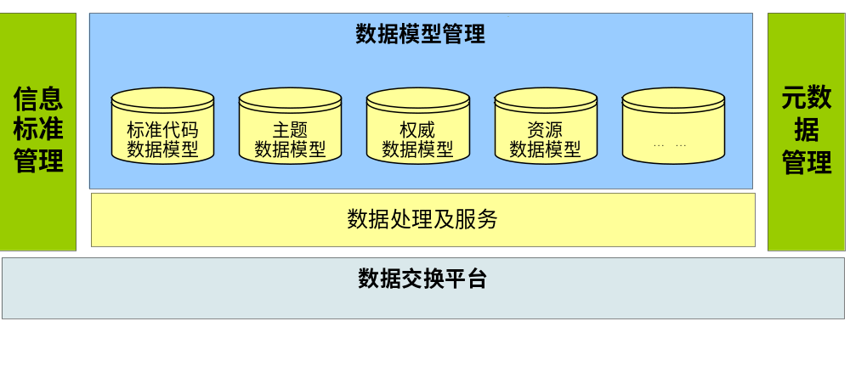 信息资源标准是整个“数字校园”建设的关键，它包括了高校的人员、教学、资产、科研、财务等基础信息，涵盖了高校人、财、物、文、事等各个方面。它包含了从各个应用系统收集上来并经过整合的核心数据，它为“数字校园”的各应用系统提供基础数据，也为学校领导决策和未来学校数据仓库的建设提供数据基础。
- 信息标准管理工具
对公共数据平台所采用的学校执行信息标准、所参考的国标、部标；与业务系统数据字典的对应关系进行管理，并对变化情况进行跟踪。
- 数据模型管理工具
采用元数据管理思路，对共享数据模型的所有数据对象、数据模型进行管理和跟踪。
                - 核心数据模型
数据模型是公共数据平台的核心，它对数据源系统中所采集的数据进行重新组织，需要建立如下几种数据模型：
    - 权威数据模型。是面向全局的核心基础数据。它由唯一业务源产生和维护，采集到公共数据平台，供各业务系统共享和引用的数据。比如学生基本信息、教职工基本信息、教学管理信息、科研信息、资产信息、财务信息等。
    - 资源数据模型。以文件等形式存储和管理的资源数据，如文档、照片、流媒体等。
    - 主题数据模型。将来自于不同应用的数据按主题整合、组织的数据，便于按主题进行展现。
    - 标准代码数据模型。根据学校的要求和教育部的标准，建立全校统一的信息资源标准代码集，便于全局数据的共享。
在国标、部标（教育部颁布的信息标准）基础上，结合实际情况选择自己的执行标准。
- 标准代码集
标准代码集参考相应的国家标准、教育部标准和学校自定义的标准，规范数据字典，形成全校的数据代码标准集。
    - 国标：包括专业技术职务代码、干部职务级别代码等一系列国家标准代码集。
    - 行标：参考教育部发布的相关标准，包括培养方式代码、二级学科代码等一系列行业标准代码集。
    - 校标：根据学校情况，自定义校内的相关标准代码，包括校区代码、学科类别、身份类别等学校已经存在或新定义的标准代码集。
通过制定学校自己的标准代码集，建立了学校信息资源的数据标准及数据交换标准，对于已经存在的系统，其非标准的信息资源，通过标准代码集进行转换，信息资源交换到核心数据库都成为标准的信息资源，并为其它各个应用系统提供统一的信息资源服务；对于新上的应用系统，通过统一的数据标准，可逐渐形成全校的信息建设规范。
- 标准数据集
标准数据集是“数字校园”信息资源的基础数据，它包括了学生、教师、教学、科研、资产等基础信息，它是构成权威数据模型的主要基础数据，是未来校园数据仓库的基础，也是应用系统实现跨部门协同工作的基石。
初步拟订的标准数据集主要包括：
    - 学校基本情况信息集
    - 学生信息集
    - 教职工信息集
    - 教学管理信息集
    - 科研信息集
    - 财务信息集
    - 房产与设施信息集
    - 仪器设备与实验室管理信息集
    - 图书馆理信息集
    - 办公管理信息集
    - 其他信息集
                - 平台管理工具
公共数据平台的管理工具主要包括：
- 信息标准管理工具
对公共数据平台所采用的学校执行标准、所参考的国标、部标等；与业务系统数据字典的对应关系进行管理，并对变化情况进行跟踪。主要实现：
- 对学校执行标准代码进行管理
- 对各个应用系统所包含的代码进行管理
- 管理学校执行标准与应用系统代码的映射。为信息交换平台中的数据转换提供支持。
- 实现应用系统代码与执行代码的差异性对比，便于学校制订和执行标准时参考。
- 跟踪执行标准和应用系统代码的变化，包括数据结构的变化和数据内容的变化两种。并可通过短信、邮件等方式及时发出提醒，便于管理。
- 元数据管理工具
采用元数据管理思路，对共享数据中心中的数据对象、数据模型进行管理和跟踪。主要功能包括：
- 共享数据模型管理。管理数据模型列表。将公共数据平台的数据模型和数据对象统一管理，可按照不同的树型进行分类。
- 应用系统数据结构管理。管理各应用系统的数据结构，可通过信息交换平台实现应用系统数据结构的动态采集。
- 数据模型映射管理。定义和管理共享数据数据模型和应用系统数据结构之间的关联关系。
- 数据模型跟踪监控。跟踪和监控公共数据平台数据结构、应用系统数据结构的变化情况以及相应造成的影响，并可与学校的短信网关、邮件服务进行集成，及时提醒系统运行维护人员，便于管理。

统一身份认证平台
                - 概述
统一身份认证平台基于LDAP技术，实现校园网内的统一用户身份认证和权限控制体系，利用目录服务，对用户身份信息和系统控制信息进行有效组织管理，提供高效安全的目录访问，为各应用系统提供统一身份认证和权限控制的支持。支持RADIUS协议，能满足VPN、入网认证等网络设备的认证需求。
统一身份认证平台总体框架如下图所示：
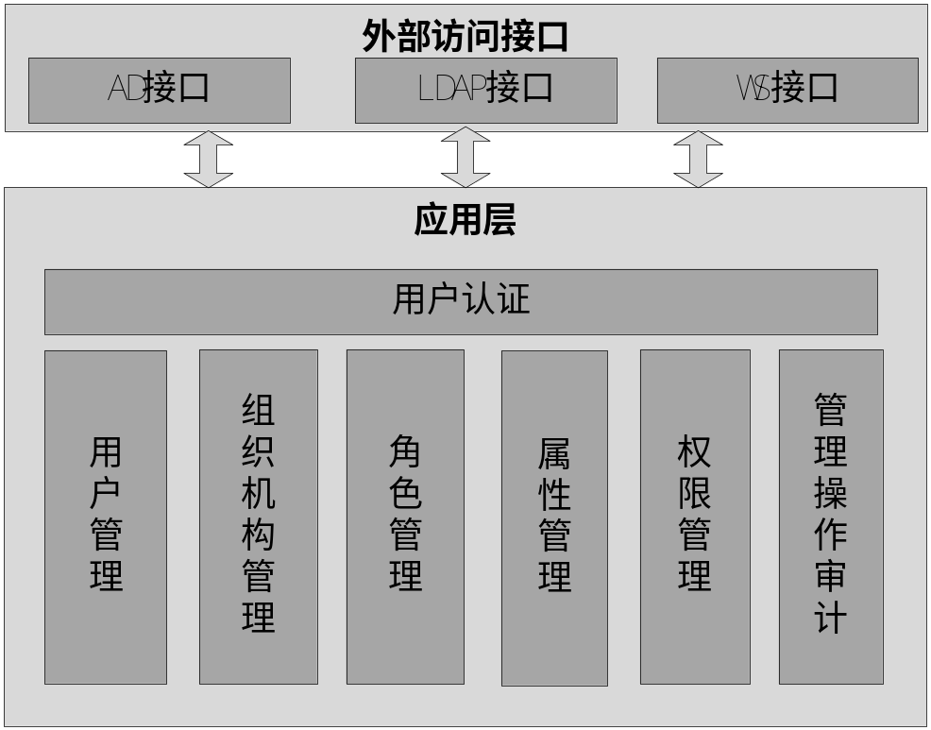

                - 平台功能
统一身份认证平台的主要功能包括：
- 用户管理
用户管理用来建立用户目录，管理用户基本信息，主要包括：
- 用户注册
- 账号关联
- 组织机构管理
- 岗位管理
- 用户管理
- 角色管理功能。
- 权限控制
用户身份认证通过后，必须对用户的应用系统使用权限进行统一控制，主要功能包括
- 应用系统基础信息管理
- 模块组基础信息管理
- 模块基础信息管理
- 应用系统权限管理
- 用户权限管理
- 岗位权限管理
- 用户授权管理

- 管理操作审计
授权管理是一个关键的应用，本模块可以将所有用户所做的权限变化过程都记录在日志中，并提供相应的查询功能，作为日后审计的依据。
- 用户身份认证
身份认证服务是用户身份认证系统的重要组成部分，是系统与其他应用系统的桥梁。它为应用系统提供一致的安全程序接口，从而实现统一的用户身份认证。
                - 实施策略
统一身份认证平台包含三个部分：统一用户管理、统一身份认证和统一权限管理，因此，在平台建设与应用系统的集成方面也包括这三部分的集成。
三部分集成的目标分别是：
- 统一用户管理集成目标
全校的用户管理在统一身份认证平台集中进行，应用系统不在需要管理用户的信息，应用系统所需要的用户信息完全来自于统一的身份平台，原则上要求统一认证用户库中的用户基本信息数据是相对完整的，各应用系统的用户基本信息数据是该系统用户数据库的子集。
- 统一身份认证集成目标
各应用系统的身份认证均在统一身份认证平台集中进行，应用系统不需要再对用户身份进行校验。
- 统一权限管理集成目标
由统一身份认证平台统一实现各应用系统的功能权限控制，应用系统不再需要管理用户的功能权限，而是利用统一身份认证平台提供的权限管理工具统一管理，应用系统所需要管理的是用户的数据权限。
在权限管理体系上，采用分级授权模式，即由统一身份认证平台将某应用系统的管理权限授给该应用系统管理员，由该应用系统的管理员来管理和设置本系统的所有用户使用权限，所有权限数据由统一身份认证平台集中存储。

校园信息门户
                - 概述
统一校园门户是建立在统一身份认证平台、门户支撑平台和各类应用系统之上的一个综合性的、以服务为目的的系统。
具体包括：
- 构建符合国际通用标准的，可持续升级的门户基础框架平台。
- 提供统一的、便捷的信息统一入口，为信息检索带来高效。
- 为每个人提供一个可以自己订制的个性化信息窗口，进一步提高工作效率。
- 结合统一身份认证，实现单点登陆，并加强权限控制，提高信息传送过程的安全性。
- 集成不同应用系统的信息，并提供良好的扩展性，适应未来的不断发展。
- 建设统一的沟通、协作平台，充分利用高校的各种资源。
- 实现全校信息发布流程控制，指定全校信息的标准发布体制。
统一校园门户将为学校带来如下几个方面的好处：
- 可以帮助学校整合现有的各种应用系统
建立一个完整有效的统一校园门户，可以在一定程度上把各个应用系统的不同功能有效地组织起来，提供一个统一的信息服务功能入口，并利用相关的门户技术，整合学校的后台业务系统，减少信息孤岛的存在并降低重复投资，为用户提供更加完善的信息服务。
- 以最小成本开发利用现有资源
首先，统一校园门户将本需占用多个硬件平台的应用集成到较少的硬件平台，节省了学校在硬件上的投资。
其次，减少了多种未经集成的应用软件的总体维护成本，学校通常都有很多现存系统，涉及的资源包括应用、数据库、文档等，这些资源往往按条块分割，因而维护成本昂贵，综合信息门户的应用可以大大降低整个系统的维护成本。
第三，利用高效的互联网作为传输工具，降低了信息传播费用，减少了人力投入。
- 提供个性化服务
在以学生为中心的时代，服务的个性化是提高学校展现力和竞争力的关键，而统一校园门户的建立为个性化服务打下了基础。
有了统一校园门户，师生可以根据自己的需求建立自己的工作区，仅显示对自己有用的信息和事务处理窗口。
统一校园门户还提供了主动式的个性化服务，它可以根据用户的注册信息和用户所关心的内容，判别用户扮演的角色，然后把相关的信息自动“推”到用户面前。
- 提供基于门户的交流与协作
广大师生可以通过统一信息门户进行信息交流与协作。如老师可以通过门户网站统一的布置电子作业，还可以通过系统跟踪学生的完成情况，最后在门户上发布学生完成作业的情况和成绩，有访问权限的学生和家长就可以通过同样的门户登录并查看到和自己相关的成绩信息。不仅如此，还可以根据需要，教师也可以在门户内建立关于课程讨论、兴趣爱好的讨论组门户网站，并链接到学校总的门户网站上，小组成员可以通过门户进行信息共享和讨论，非常方便地将不同班级、不同年级、不同教研组的老师联系起来。
统一校园门户的总体框架如下图所示：
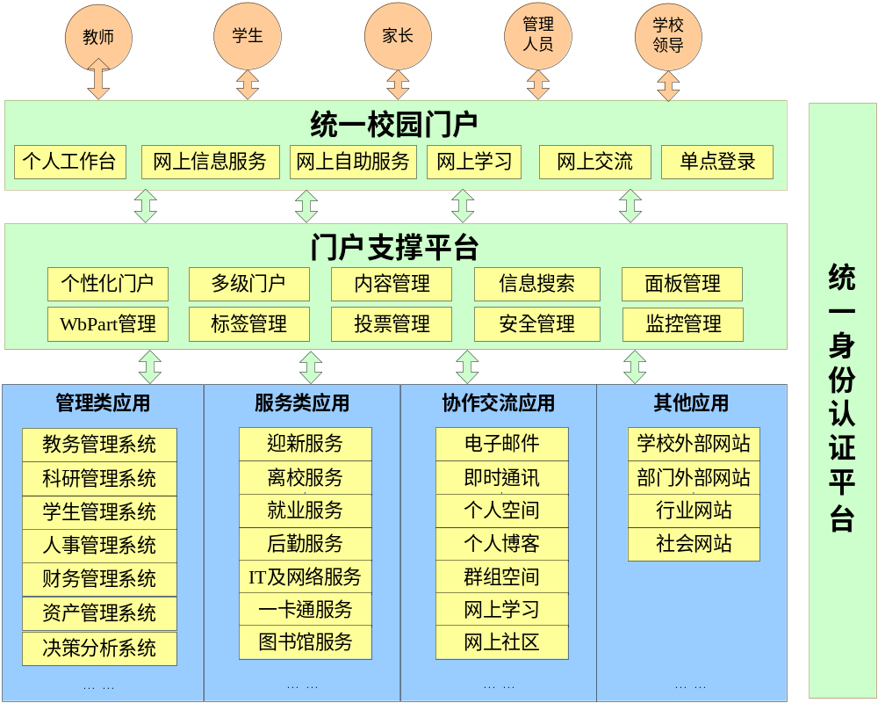
                - 平台特点
统一校园门户平台是未来“数字校园”成果体现的重要入口，所有用户，包括教师、学生、管理人员、校友、家长等等，都将通过这个入口来获得服务，因此统一校园门户平台的可靠性、安全性、稳定性、扩展性要求非常高。因此统一校园门户平台的支撑框架必须选用国际上成熟的商业软件，以满足未来信息化发展的需要。
统一校园门户平台主要特点包括：
- 基于WEB的展现能力。用户的访问界面采用Web方式，用户的客户端只要有IE浏览器，就可以对门户内的所有应用和数据进行访问，包括管理和定制用户界面。
- 单点登录。实现对多种类型的应用系统的单点登录访问。单点登录缺省支持用户名/口令方式，并提供数字证书的登录方式。提供灵活可扩展的认证接口，支持LDAP、数据库等标准身份认证技术。
- 在学校内共享知识。使得教职工和学生能够更轻松地在门户站点上发布内容。老师可以将他们的个人门户集成到教研组的门户站点中，这使得他们能够与其他年级的老师进行知识共享。教师可以将文档和最佳实践发布到他们个人站点的公共视图中，供学校的其他人使用。
- 应用集成。具有门户集成功能，提供统一、规范的接口对各类服务和应用进行集成，实现跨数据、跨应用和跨平台的无缝接入和集成，为各类用户提供快速、灵活的、个性化的综合信息服务。
- 文档管理。利用门户提供的文档管理功能，完成文档的生成、管理、发布、审批等流程功能，对学校校园网上的文档实现全面的管理。利用非结构化的存储机制保存文档，并分类和建立索引机制等提高访问的性能。
- 搜索引擎。建立校园搜索引擎，给用户提供一个工具，可以根据用户输入的关键词搜索文档内容和文档属性。并且对该关键词的搜索结果的更新，可以通过用户自定义邮件通知，或是RSS的方式进行订阅。
- 实现对内容的权限控制。门户中的信息根据用户的角色可赋予用户浏览、发布、修改等权限。信息的各种权限可进行模块化管理，同一页面上不同模块的信息，其使用权限可进行灵活定义。例如，对于一篇文档，可以限制哪些人可以访问，哪些人不可以访问。也可以实现更细节性的权限控制。
- 个性化定制。提供个性化的内容定制功能和界面形式，提供可直接使用的、适合部门和角色功能的视图模板，通过基于Web的管理界面，通过拖、拉、拽的方式定制。允许用户创建自己的个人信息内部站点，并能够个性化定制站点的内容，发布自己的共享信息。其他用户则可以从各种渠道进入该个人站点，并查看其中的内容。
- 快速的部署和灵活的扩展能力。系统应提供即装即用的门户应用，通过提供灵活的部署选择，能够支持分布式体系结构和最佳的门户特性：它可以支持结合分布式工作服务器的服务器、数据库服务器、搜索和检索功能以及多个Web前端，使用户可以根据容量的需要进行适当的扩充。

                - 门户应用功能
- 单点登录
统一校园门户必须实现单点登录及应用系统的整合。包括：
- SSO。用户登录一次校园门户，即可经由门户进入其他校园应用系统时无需进行登录。
- 与应用系统整合。通过PORTLET，实现与应用系统的整合，通过信息门户，用户可以访问到相关的应用系统，而不需要在系统之间切换。
- 个人工作台
统一校园门户必须具有个人门户功能，它将用户个人的日常工作任务和所需信息统一集成到个人工作台上，使其成为个人日常工作、学习的电子桌面。主要包括：
- 订阅的新闻及动态信息
- 个人邮件
- 个人日程
- 个人提醒
- 通讯录
- 待办事宜
- 个人信息查询
- 常用的网上自助服务
- 常用的应用系统入口
- …
- 网上信息服务
统一校园门户通过整个校内外的信息资源，提供了强大的信息服务功能，所发布的信息主要包括：
- 外部信息：行业网站、外部新闻网站等有关的信息
- 校园信息：学校新闻、学校公告、快讯、动态、专题
- 个人信息：查询师生个人在学校的学习、生活、科研、财务等方面的相关信息，包括：学籍学分信息、课程信息、借书信息、教学信息、科研信息、财务/经费信息、一卡通信息等。
- 生活信息：查询常用的生活信息，包括天气预报、火车航班信息、校内地图、校内电话黄页、班车时刻表等。
- 信息搜索：提供强大的信息搜索引擎，使师生能方便地搜索校内的各种信息资源和服务信息。
- 统一信息发布：
统一校园门户可以提供一个统一的内容管理系统（CMS），为学校各级行政或教学部门网站的信息发布内容进行统一管理。
- 网上自助服务
统一校园门户通过整合应用系统，向师生提供各种网上自助服务，实现各种服务的在线申请、处理和查询。主要包括：
- 教学服务
- 科研服务
- 财务服务
- 人事服务
- 招生服务
- 迎新服务
- 注册服务
- 学生资助服务
- 就业服务
- 离校服务
- 校友服务
- 一卡通服务
- 后勤生活服务
- IT及网络服务
- 图书馆服务
- …
- 网上交流协作
- 即时通讯
- 群组空间
- 个人博客
- 网上社区
- 文档共享
- 视频点播
- 专题论坛
- 校长信箱
- 网上调查
- …

                - 门户支撑平台功能
在技术层面，统一校园门户可通过Portal技术实现的。
门户支撑平台提供的功能主要包括：
- 个性化门户
提供给不同部门、组织和级别的工作人员符合其需求特点的办公页面，通过个性化门户，展示其最关心和常用的信息资源。用户可以在权限范围内，根据自身需要和兴趣，自定义具有独特风格和内容的视图。
- 内容管理
提供全面的内容管理功能，可以对分散于内部的多种数据类型和格式的内容进行采集、编辑、管理，为用户所共享。系统提供手工采集、网上来稿和应用程序接口输出等方式进行信息采集，按照定义的数据维护流程完成信息的编辑、校对和审核。在资料的采集、编辑、校对、审核整个工作流程中，系统对安全性进行了严格地控制，建立了完善的审计机制和防篡改机制。
- 书签管理
书签提供用户保存感兴趣的地址，在下次浏览时快速查找所需要的信息，并且保存在网络上，可以在不同的电脑上获取所需要的信息。
- 标签管理
标签提供用户记录阅读信息的位置，在下次浏览时快速查找上次浏览的位置，并且保存在网络上，可以在不同的机器上获取所需要的信息。
- 投票管理
门户提供投票的公共组件，各部门可以建立和发布自己的投票，支持单选、多选、问答等多种投票类型。并可以设置为实名投票和匿名投票两种方式，也可根据IP禁止重复性投票，有效防止重复投票作弊，使投票更加公平透明。
- 信息检索
搜索引擎提供搜索相关配置的管理和直接用户界面。检索方法包括简单搜索和高级搜索。支持多语言的全文信息检索。
- 面板管理
提供基于XML/XSL 技术的面板模板，模板定义了不同的视窗外壳、样式、布局等。系统预设多种风格、布局的模版，并可根据学校要求进行修改。用户可根据自己的使用习惯选择不同的发布过的模板，快速形成整齐美观的个性化界面。
- Portlet管理
管理Portlet 应用程序， 可对portlet 应用程序进行完整控制。管理portlet 应用程序中显示了所有Web 模块的列表以及相关的在门户平台上安装的portlet应用程序。可以根据该portlet 查看并更改portlet 应用程序设置。
- 安全管理
实现与统一身份认证平台进行无缝衔接，实现对门户用户的身份认证和权限控制。
- 监控管理
通过统一的监控管理，实现对门户平台的系统操作和运行的监控。包括：权限分配详细操作监控、用户管理详细操作监控、信息点击详细信息监控等。监控管理不仅仅记录操作人的帐号、IP、操作时间等信息，还提供查询和统计页面，以便管理员监控和审计。

数据交换平台
                - 概述
采用总线式的数据交换、异构系统同步方案。其示意图如下所示:
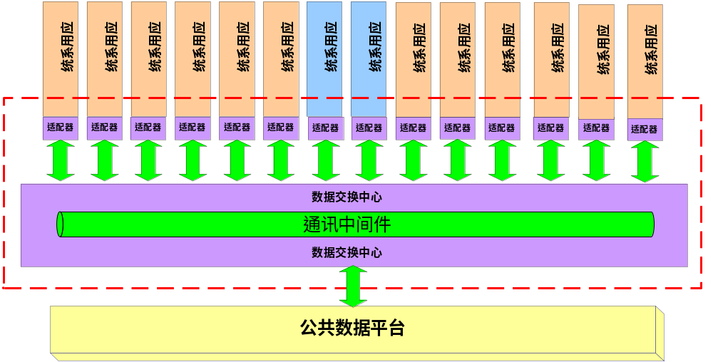
                - 平台特点
- 开放性
支持异构平台、异构数据库、异构系统的数据交换和集成。
- 安全性
- 系统能够连续、安全、无故障、不间断运行作业；
- 融合业界各种加密技术，保证数据传输安全；
- 提供数据缓冲和发送校验等多种技术保障，保证数据传输完整性。
- 灵活性
- 支持实时、定时、状态触发等各种数据访问、交换方式；
- 传输内容可精确定义，提高传输速度，减少冗余；
- 可实现一对一、一对多、多对一、多对多等多种数据交换方式。
- 可控性
- 对数据流程提供强有力的应用监控；
- 提供图形化配置工具。
                - 平台功能
- 支持实时数据交换和批量定时数据交换。
- 支持全表和增量两种交换方式。
- 提供图形化的信息交换平台管理工具，实现数据采集、发送、数据交换、数据转换等工作的配置工作，保证系统的扩展部署和快速实施。
- 提供统一的日志管理、系统监控服务。
- 具有支持面向服务、流程驱动的体系结构。
- 具有集成能力的图形化开发和管理工具。
- 高性能的数据采集和交换功能。
- 安全可靠的数据传输。
- 应用系统

办公自动化系统

总体框架
系统完全基于Web和J2EE架构，采用JAVA、JSP、Servlet、Web Service、XML等编程技术，可以为不同的人展现个性化的信息和应用服务，通过群件技术扩展及联合各种应用模块，通过协作技术实现与其它应用系统（包括远程应用系统）的协同工作。系统支持UNIX、Windows、Linux等主流操作系统；跨数据库，支持Oracle、DB2、SQL Server等主流数据库。集成全文检索技术，对系统内的关系数据和文件提供全文检索支持。
以下是本系统的技术架构；
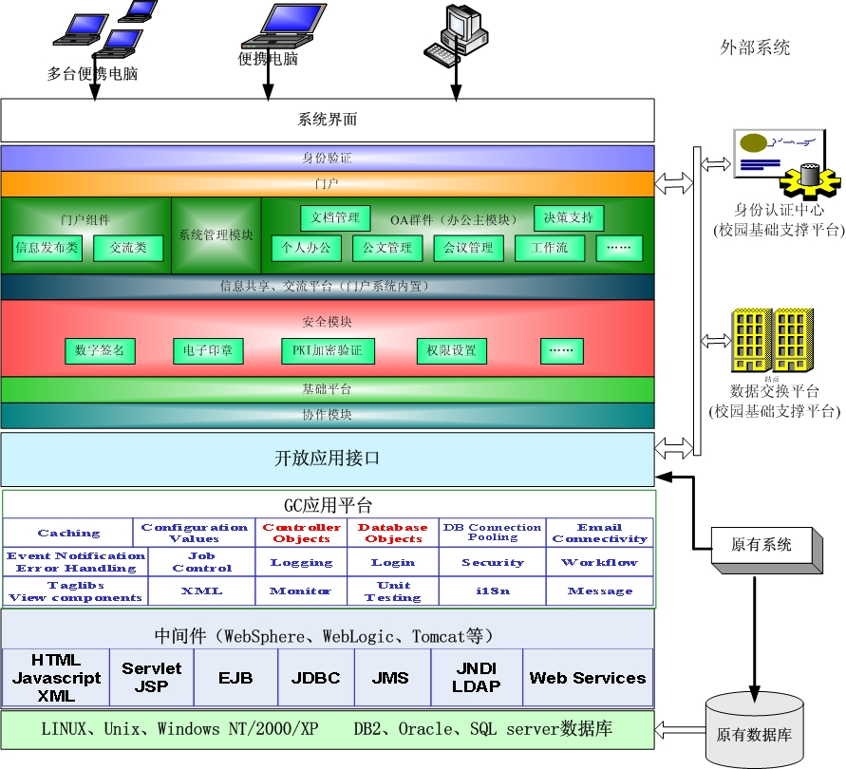
办公系统技术架构

产品特点
- 组件化、标准化和可扩展
- 可视化工作流配置，支持流程再造
- 公共部分与个性化层次结构清晰，操作简捷、友好。

公文管理

收文管理
采用工作流技术管理整个收文过程，主要对接收文件的登记、拟办、签批、分阅、办结、归档、统计查询等流程进行管理。收文流程可以预先定义好，也可以根据工作流程的变化临时修改或重新定义。可以查看文件的流转过程记录；对流程中的各个处理结点可按流程定义时的要求进行实时监控，如有即将超过设定办理时间的处理结点，对其进行消息提醒，以保证任务的按时完成；另外系统对于文件的查询权限有严格的控制。
下图是一种常用的收文办理流程图：
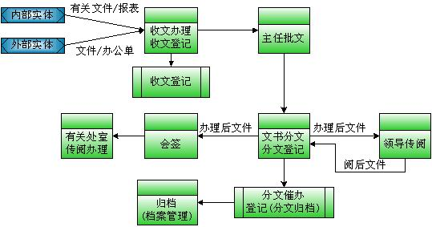
收文办理流程

发文管理
采用工作流技术管理整个发文过程，主要对发送文件的拟稿、审批、会签、核稿、签发、编号、印发、办结、归档、统计查询等流程进行管理。发文流程可以预先定义好，如图3所示，也可以根据工作流程的变化临时修改或重新定义。可以查看文件的流转过程记录；对流程中的各个处理结点可按流程定义时的要求进行实时监控，如有即将超过设定办理时间的处理结点，对其进行消息提醒，以保证任务的按时完成；系统对于文件的查询权限有严格的控制；发文正文与WORD相结合，保留修改痕迹，在流转过程中按流程配置保留WORD修改的不同版本；除发文正文外，可添加多个附件，方便电子文件传阅；成文时可套用文档模板库中的模板；可以直接在文件上进行批注，并且加盖个人电子印章，全文批注与电子印章均有防伪功能，杜绝非法拷贝和篡改。
下图是一种常用的发文办理流程图：
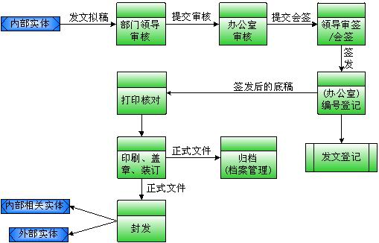
发文办理流程

督办督察
督办督查实现对文件、领导批示、建议提案的督办管理，实现督办督查件的登记、督办、反馈、归档和查询统计，以及文件催办、转办、撤办等流程控制和办理过程监控等功能。
督办督查包括督办/督查单管理、督办登记、督办处理、查询检索、汇总统计和模块管理等功能项目。

电子公章管理
支持电子公章签盖，对学校红头文件支持联合盖章以及打印功能，并支持隐藏公章打印。

红头文件管理
对高校使用的红头文件进行统一管理与维护，支持文件的查询与统计，提供模糊查询、对查询结果提供数据导出支持，支持Excel格式的数据导出。系统自动产生公文编号等。

公文设置
公文流转过程中主、抄送单位以及收、发文字号的设置管理。

收发文监控
在此部分用户可以对从办公系统中收到与发送的所有公文进行相关操作(查看公文阅读状态、文件转发等)。

档案管理
档案管理模块遵循国家档案标准，实现案卷管理、文件归档、档案借阅和统计等功能。
提供学校各类文档的分类存储，以便各部门人员快速、方便地查找到所要的文件。分类管理（目录管理）：即按树状目录的形式存放和标注一份文件、知识所处于的位置，使使用者能以最快的速度能找到它并使用，对单个文档、文件夹赋予操作功能控制（增删改、审批、发布范围等）。
对部门内部所有电子公文、档案、信访信息、规章制度等进行分类、存储，将收文、发文及其他文件进行统一整理归类入档，并提供查询、统计、模糊检索等功能，便于今后查阅和外借；同时可提供档案借阅、登记功能，将外借档案的借阅信息、利用卷数、归还卷数、检查有无损坏、缺页等情况进行登记。
- 档案管理
提供与档案系统的开放接口，方便公文及重要信息归档至档案系统；
- 公文文件归档
归档管理应实现多个单位分权限档案管理，通过档案管理系统将归档的文件、案卷进行整理，建立查询记录，最终形成可以供查询、借阅的标准档案，并提供全文检索功能。公文归档管理需与公文管理结合，实现文档管理一体化。公文和公务处理完毕，实现公文自动立卷，以供档案人员在归档后直接使用，实现公文归档管理自动化。通过文档一体化控制使得收文、发文和档案管理子系统在结构相互独立、可独立运行的同时，保证系统间进行数据交换及数据的一致性；
- 借阅管理
对提交借阅的文件进行签批，包括待签申请、已还档案、未还档案；
- 借阅档案
用户查阅档案入口，包括树形查看、检索档案、已还档案、未还档案、借阅申请状态；
- 档案统计
对已归档的档案进行数量、类别、案卷等各类别的统计；
- 知识文档管理
支持常见的文件内容（DOC、TXT、HTML通用图像和视频格式等）的发布、浏览及查看服务；
可以设定个人知识库；
可以按照作者、主题、日期等主题对相关文档进行排序显示；
在浏览的过程中对于感兴趣的文档附加评论；
权限（增删改、下载、审批、打印等）；
全文检索和知识关联
可以对文件和知识在相应的权限范围进行快速准确的全文搜索；
可以对多个知识进行关联，用户在浏览文件的过程中可以对关联的知识进行超链接的跳转；
在公文流转和综合事务或者任意协同流程中可以与知识库结合（可以将相关文件直接保存至知识库，也可以直接调用知识库的文件作为文件的流转）

行政事务管理

领导日程安排
领导日程安排的主要功能是以秘书提供的领导活动计划、文件请示批阅及会议活动通知为依据，经统一协调、排出各级领导下周或未来一段时间的日程安排表；并将其日程安排内容自动填入有关人员的日程安排表中。
提供领导活动安排从记录、送领导审批、定稿、发布过程的电子化管理。实现领导活动的汇总、审批，具有领导活动安排表的分发功能，提供日程授权管理，即领导可通过部门权限，将日程活动、会议事宜安排权限进行分派、授权。
与会议管理系统实现应用集成，详细记录会议内容。通过这两个模块自动生成每月大事记。
- 对有冲突的活动安排发出提示并提出相应建议，领导有权决定更改；
- 领导日程安排能及时应变修改，并可将执行情况整理存档；
- 在活动的预定时间前定时向秘书和领导发出进展情况提示；
- 跟踪活动的进展情况并做出相应反馈，最终形成完整的日志文件，供日后查询；
- 通过授权管理，特定用户可以查询相关领导的简单去向，可以在网上预约与领导的会面时间；

个人日程安排
个人日程安排为教职员工提供包括未来一段时间的活动安排、会议活动管理等，对活动内容进行规划、提醒的功能。
日程、会议安排信息可按月、周、日进行查看，并可通过站内短消息、邮件等对临近的会议及日程进行提醒等。

接待管理
接待管理主要实现来宾登记、接待安排、审批和接待通知的下发和各种统计、查询，以及礼品信息登记、统计和查询功能。
接待管理包括来宾动态、接待统计、查询检索和模块管理等功能项目。

会议管理
该模块主要分为六个子功能模块：会议场地申请、会议通知、会议论坛、会议日程安排、会议记录及归档、会议档案查询。
会议管理提供会议审批、会务信息查看、会场的统一安排和管理、会议通知、查看会议通知人员的自动记录、参加人员回执等。可以简单方便地按照时间、人员、部门及会议室等进行查看、统计、安排、调整与通知等操作。会议通知经拟稿、部门领导审核后，送单位领导签发，涉及其它部门业务的，要先行会签，会签部门提出意见并由会签部门负责人签字；单位领导签发后由主办部门拟稿人进行会议通知和会议室的申请。会议室管理系统在日程安排的基础上，避免会议时间和会议场地的冲突，实现会议时间确定和会议场地的安排。申请完毕后，将会议通知发送给与会单位或个人，并具备提醒开会等功能。
- 会议场地申请：可对会议场地信息进行维护，如添加、修改、删除；可查询会场信息并申请会场，申请流程同样也采用工作流控制，工作流管理规则同收、发文等。
- 会议通知：该子模块可以对系统管理模块中的用户管理模块定义的所有OA用户进行按部门、或按干部层次的分组，还可以自定义分组；同时具有OA系统内部的消息发送功能，只要向各个分组发送消息，各个分组所有成员都能收到，并且只要分组成员登录OA，就能看到关于会议通知的消息提醒，同时系统自动给出反馈消息，以使会议通知人员确定是否通知到个人；还要求在此模块中可以直接发送手机短信给由于未登录OA系统而不能收到OA内部短消息的参会人员。
- 会议论坛：可提供一个针对会议议题的内部在线论坛。在开会前，将议题放在论坛上，并能通过会议通知来提醒议题讨论相关人员在此论坛内发表会前言论，互相阅读各自言论以便参考和总结。这个功能模块主要是为了能使参会人员在召开会议前就能在这个平台上就议题讨论得比较成熟，在真正举行会议时能快速的得出结论并定夺，以减少会议次数和时间，减轻参会人员的负担，提高会议效率。
- 会议日程安排：可定义和预览一周的会议安排，包括会议时间，地点，主题等。可以往前查看过去每一周的会议安排，用户在有权限的前提下，点击进入每个会议，可以看到详细的会议记录，参会人员签到等情况。
- 会议记录及归档：可以对即将举行的会议进行现场电子的会议记录，以及提供方便的参会人员签到机制；可以对每次会议记录及相关文件资料进行归档。
- 会议档案查询：在有权限的前提下能够查看每次会议记录及相关文件的档案资料，并且提供搜索功能以便查询。

车辆管理
主要对车辆、驾驶员、使用车辆进行管理，包括车辆申请、车辆信息、车辆调配、我的开车记录、车辆签批、驾驶员信息管理、车辆历史。对车辆的使用进行调度(批准、拒绝、调派等)，进行司机登记，以及查看当前车辆、司机状态等从而对单位内部车辆进行同意调度和管理。
- 车辆信息
对所有车辆的基本信息维护，主要包括车牌号，车辆型号，驾驶员，使用部门等信息；
- 车辆申请
提交用车申请；
- 车辆调配
对已提交的用车申请分配空闲车辆和空闲驾驶员。如果是自驾车，不需要分配驾驶员；
- 我的开车记录
可以查看我的开车记录，对未归还车辆进行车辆归还；
- 车辆签批
拥有该项权限的用户对所有提出的用车申请进行审核，并通过或否决申请人提出的申请；
- 驾驶员信息管理
对驾驶员的信息进行维护；
- 车辆历史
查看车辆的使用信息，浏览用车所花费用。

信访管理
对收到的信访信息进行登记，可以增加、修改、删除、查询信访记录。

科室文库
科室文库为各科室提供所属文件资料的登记、共享、修改和删除等功能。科室文库由文件柜、抽屉和文件夹组成，文件可在文件夹、抽屉、文件柜中保存。
由科室文库管理员设置文件、文件夹、抽屉、文件柜的名称、权限信息。权限信息包括读者、编辑者、管理者等。有查看、修改权限的使用者，可通过共享操作，实现文件与多教职员工的内部共享等。

便签管理
便签管理实现校内各教职员工站内信息发送即查看的即时通信功能。

办公用品管理
办公用品管理实现机关单位各种办公用品、低值易耗品等的入库、领用和管理，系统能自动对库存和各单位的物品使用情况进行统计，用户可查询物品的库存情况和各单位或个人的领用情况。
办公用品管理包括入库管理、出库管理、库存信息、资产信息和汇总打印等功能项目。

个人办公

通讯录
为用户提供联系人的姓名、电话和所属部门；并为这些信息提供两种添加方法:一是直接读取管理员在用户管理模块添加的用户基本信息；二是用户能自行新建联系人，由用户自己添加所关心用户的基本信息。

个人资料库
个人资料库，实现个人工作计划、总结、文件等私人资料的管理。
个人资料库为个人提供文件资料的登记、查询、检索和删除、共享等功能，由系统注册用户时自动为个人分配。个人资料库采用文件柜、抽屉、文件夹的三层文件管理结构，由个人管理。

个人提醒
系统提供主动通知服务，个人的待办文件、待办事宜、电子邮件等个人消息即可按照设置的通知时间、通讯方式主动呼叫通知，保证办公的时效性。

委托授权
当用户因公务出差或其他原因不能办理自己的公务时，可以授权其他人临时办理自己必须及时处理的事务。当用户进行授权管理时，所有流程引擎发过来的文件，将自动转交给被授权人进行处理，可将不同的操作委托给不同的人处理，授权到期自动收回，遇到未到期的情况也可手动收回授权。

待办事宜
能够接收并列出所有工作流中需要当前用户完成的任务以及领导或自己安排的任务，点击任务可直接进入业务操作界面，即每位用户打开其待办工作即可查看并办理所有需其处理的公文，显示当前急需处理的审批、会签、签发、批示、办理等事宜，并提供文件办理功能，真正实现并创建轻松而又有序的协同工作环境；另外还可以查看各种事务的办理的进展情况、已办情况、代办情况等；用户前次起草并暂时保存的事宜（各种流程），在登录系统后，可以从拟办事宜中重新打开，编辑并发送给下一环节的处理人员，拟办事宜如果不需要再进行处理，可以直接删除。

个性化设置
工作人员可以在此设置和更改自己的用户信息；可以根据系统管理员配置好的桌面模板选择自己喜欢的界面风格、布局风格和提醒设置等等。

公共事务

电子公告
对发布的公告进行管理，查询阅读记录，包括我的公告、公告发布、公告签批等，实现重要信息以公告的形式在系统中的及时发布。经办人只需到电子公告栏发布一项消息就可以通告整个组织的所有人员。用户只需到电子公告栏进行查询就可以获得本单位的所有公告信息。除了公共信息以外，还可以对特定部门或人员进行公告通知的发送，可以指定发送时间与发送方式
- 我的公告
对我必读、可读、已读的公告进行管理；
- 公告发布
发布新的公告；
- 公告签批
签批需要进行审核的公告

政策法规
发布各类法规、有关的法律法规、规章制度以及公文办理过程中有关的安全制度等，使内部工作人员能方便地了解党委和政府以及法院的各项政策法规，有利于政策的顺利执行、法律法规的遵守。

常用信息
常用信息模块主要提供日常办公和业务处理经常使用的信息的查询、检索功能。

通知公示发布、大事记管理
对学校要发的重要通知及公示发布的流程审批管理。
大事记管理可以按时间先后记录机关单位每年发生的重大事件，提供大事记的输入、查询和汇总打印输出等功能。
系统支持业务部门手工录入，以及从会议活动库中自动转入等两种输入方式。提供大事记的增加、删除、修改和保存功能；提供大事记按年度分类、按时间范围查询以及关键字全文检索功能。

信息报送
实现各级党政机关之间的信息、简报、专报、文件和领导批示等信息的下发和上报，进行信息采编与发布，提高工作效率，实现信息报送、信息采编、发布审批、信息管理、统计考核、监督指导等功能。各级党政机关通过信息报送系统实时报送各类政务信息，信息采编人员通过此系统进行政务信息采集、处理、刊物编辑、刊物报送发行等工作。并自动对政务信息的采用情况、领导批示情况，进行汇总、考核和管理。
信息报送系统需要与学校对外的主网站交换数据，下级部门报送的信息可以方便地通过筛选导入到学校的对外主网站中。

流程管理

流程启动
当用户通过用户名与密码审核进入到办公系统时，可以在流程启动模块中看到自己权限内可以启动的办公流程。

流程处理
流程处理模块中包含待办事项、已办事项、收到的公文、发送的公文、流程处理等功能。

待办事项
所有需要当前用户参与的工作任务列表，包括发文工作、收文工作、我的工作、代理工作、接受公文。可以通过GC-Time与手机短信进行提醒。

已办事项
用户可以随时看到自己所办理的事务当前的状况、完成的时间、所耗时间、事务分类等数据。如下图所示：

系统管理
包括用户、权限、日志、系统、外部接口等方方面面的管理。

用户管理
系统中的用户是按照“组”(或称角色)的形式进行树状分层组织，一个人可以属于不同的组，由系统管理员负责维护用户信息。用户数据存储在LDAP中，方便与其它系统之间实现单点登录。
系统管理员可以在此增加新用户或编辑、删除已存在的用户，当系统管理员增加了一个新用户时，通讯录模块中的系统用户信息表将自动添加此用户。同样地，编辑和删除用户在通讯录中也会有相应的变化；除了管理用户基本信息外，用户在OA系统的角色及权限也在此模块中设定；定义合法的IP地址范围以限制非法IP登录。

权限管理
权限管理是本系统的灵魂，在本系统中所有的功能模块到系统的应用界面都是通过权限进行控制的。可以对每个用户设定权限，同时可以对用户组设定权限。
同时对每个功能模块的权限设定进行管理。同时可以为后加入的模块和外部模块进行权限控制。并支持分级授权和角色机制。

部门管理
对系统中所有关联的组织机构进行管理，支持平面查看和树图查看。用注册部门、修改部门、删除部门操作。

日志管理
对办公系统各用户操作日志进行查询，管理，方便管理员对办公系统进行系统管理。

组织机构管理
支持组织架构的分级分权限的管理要求，具备权限的用户可以通过相关配置或设置对组织架构进行维护和调整。

流程管理平台
提供对流程管理系统中各种对象的管理和维护,包括系统设置、流程实例、流程定义、服务的运行控制、日志管理等功能，使用系统管理工具可以方便地完成监控流程实例的运行、改变流程实例的状态、动态修改流程、重现流程流转等功能；提供相应的流程编程接口，可通过消息机制与流程引擎通讯。如图所示，系统由以下几个模块组成：流程定义工具、表单定制工具、流程引擎、自动应用管理器、系统管理工具、流程编程接口（包括java接口和vb接口）、流程客户端（包括Windows客户端及Web客户端）及应用系统自己开发的外部应用程序（包括后台应用程序和应用程序工具），下面对各个模块的功能作简要的介绍。

流程定义工具
流程定义模块是流程管理系统中的一个重要组成部分，也是实施流程管理的起点。借助于流程定义工具，流程将被直观地、图形化地建立起来，进而帮助人们理解流程各个元素之间的复杂关系。流程定义可以使用图形化的描述工具来对一个流程实体中的各个元素进行表达，使引擎能够解释流程定义生成的结果以作为流转的依据。流程定义的结果可以作为模板直接存到数据库中，也可以保存到本地文件中，以便于修改和重建。在流程定义中声明参与者时要用到组织机构模型，在活动节点上要声明应用系统提供的应用程序。

表单定制工具
流程管理系统中的表单就是指合同、方案书、项目书、计划表、单据等。因为不同的客户对于各种文件的格式和内容的要求不同，表单定制是流程管理系统使用初期最常用的功能。我们提供了一个简单易用的表单定制工具，用户经过短期的学习就可以自己动手定制符合自己业务要求的表单。表单完全基于WEB，可以方便地保存为其它格式的文档，也可以方便地导出到档案管理系统。

流程引擎
流程引擎是流程管理系统中为业务流程实例和节点实例提供运行环境的服务软件，是整个流程管理系统的核心，流程引擎的功能主要有：解释流程定义；控制流程实例的创建、激活、挂起、终止等行为；在活动间导航，包括控制顺序或并行操作，控制实例生存期；确定工作项正确分配给相应的用户；维护流程相关数据；给/从应用程序或用户传递流程相关数据等。可以把流程引擎当作一个状态转换机，它主要控制进程和活动的创建、激活、挂起及终止等状态。在状态转换中，流程实例或节点实例的状态因响应外部事件（如：一个节点实例的完成）或指定由流程引擎采取的控制决策（如导向流程实例的下一步行动）而改变。流程引擎主要负责三种对象的状态转换：流程实例，节点实例，工作项。

系统管理工具
提供对流程系统中各种对象的管理和维护,包括系统设置、流程实例、流程定义、服务的运行控制、日志管理等功能，使用系统管理工具可以方便地完成监控流程实例的运行、改变流程实例的状态、动态修改流程、重现流程流转等功能。
系统提供针对各种类型流程的强大统计和查询功能,可以通过流程的任意工作项进行查询和统计,同时可以针对统计结果进行报表处理。

流程编程接口
为流程客户端或其它应用系统提供访问流程数据库和流程引擎的接口，它主要实现了流程标准的Interface2和Interface5。流程编程接口通过消息机制与流程引擎通讯。

业务办理
针对不同用户的需要提供了两种客户端：Windows客户端和Web客户端，分别提供对工作项列表的处理、流程监控与管理、超时催办、允许用户创建新的流程、可以调用应用程序工具进行具体的任务办理。其中Windows客户端既可以作为一个独立的程序使用，也可以作为一个控件插入到其他应用程序中。而Web客户端可供Web用户直接使用。
系统同时提供公文报表的打印，可以按照处室打印收发文列表清单，汇编成册，以便档案室进行纸质文档的管理。

学生综合管理服务平台

平台框架
学生综合管理服务平台系统是以学生为中心的高校综合学生事务管理系统，业务范围覆盖学生从招生、新生入学、注册、教学管理、日常管理到就业和离校后成为校友的整个流程，对学生在校期间的课内、课外、实习、生活、就业等综合考评，产品功能覆盖教学资源、教学运行、教学评价、学籍异动、资助评定、评奖评优、思政教育、心理健康、就业指导等各项工作，最终实现“贯通式培训”、“因材施教”和“以服务中心”的教学和管理理念。同时，借助新的技术手段，实现各业协同业务的实时推送和提醒，并支持各类手持终端，真正做到“随时、随地”的访问和应用。
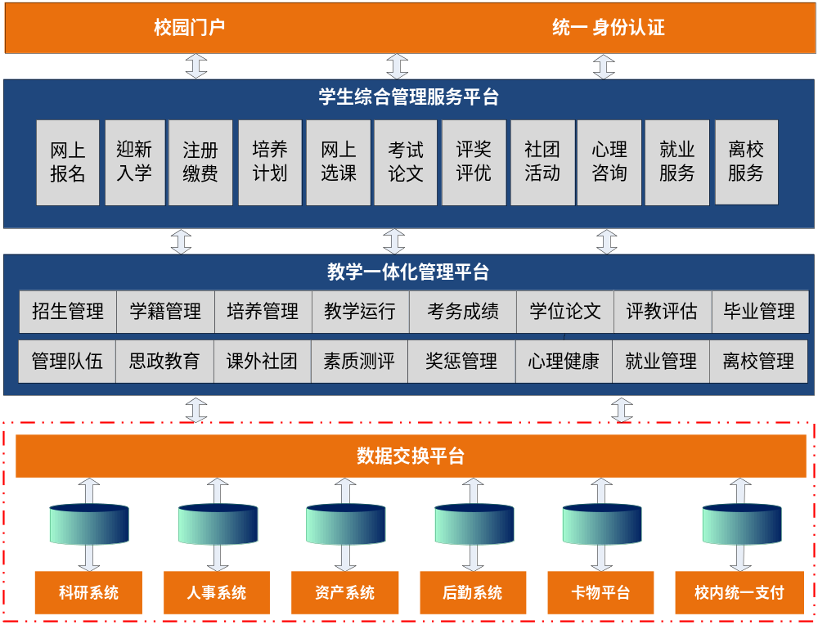

平台特点
  - “管理＋服务”的设计理念，不仅实现学生管理全过程的一体化，而且为不同角色的用户提供个性化服务。
  - 以学生为中心，为学生提供在校不同生命周期各阶段的服务，促进学校管理理念变革、模式创新和方法改进。
  - 业务流程再造、业务规范标准和精细化管理融于一体。
  - 跨部门协作、打破部门壁垒，加快信息传递、提供实时准确的信息
  - 有效解决教学工作和学生管理上难题，提高工作效率、降低工作强度，优化教学资源
  - 各类自定义功能和基于工作流的业务模型，使系统拥有随需而变的高扩展性。
  - 各类消息摄像头和信息提醒、预警功能，让系统“提醒、规范、约束”人的行为。
整个学生综合管理服务系统由七大子系统组成，分别如下：

迎新服务子系统

总体框架
迎新服务子系统集Client/Server和Browser/Web Server技术于一体、涉及新生入学管理各环节，面向各院系、职能部处以及新生的综合服务系统。系统以实现迎新业务中各职能部处间的数据共享和流动，明确各职能部处在迎新过程中的职责和业务管理范围为主要目标，使迎新工作流程更为有序，实现新生入学数据与学校其他相关系统数据的无缝连接，为新生提供方便、高效、“一站式”的入学报到环境和服务。
各省招生办数据库
迎新数据准备
迎新现场及各服务场所
迎新后
接站车队
○入学教育管理 ○心理测验 ○数据转储/同步

接站服务
统计分析：
新生到站方式统计
新生接站人数统计
新生陪同人数统计
新 生
录取数据库
各院系
电子报到 资料领取
各省招生办数据库
统计分析：
已报到总数
未报到总数
未报到原因分析
已缴费总数
未缴费分组名单
应签到总数
实到总数
体检合格总数
……
学生处
数据整理
打印录取通知书
新生学号生成
邮寄通知书、卡、迎新系统访问说明

新生收到录取通知书后
○录取信息查看 ○自然信息修改 ○须知公告查看
○困难生登记打印 ○抵校信息登记 ○服装预订
○师生留言交流 ○校区电子地图 ○报到表打印

人武部
购买军训服
财务处
缴费、领取收据

宿管处
领取钥匙、登记
校医院
体检、登记
保险公司
办理保险、交费

保卫处
户口办理

各职能部（处）
一卡通 名单下载制卡
图书馆 名单查询下载
教务处 名单查询下载
宿管处 宿舍分配、导入
财务处 缴费数据导入
各院系 本院新生查询下载

系统特色
- 报到流程的灵活配置
- 结合校园一卡通实现“一站式”和“自助式”相结合的新生报到管理与服务
- 系统客户端全面支持Ipad、安卓智能终端。

面向新生的服务
新生在收到录取通知书以后，能够通过录取号登录数字迎新系统。
- 查看入学须知电子，查看各类通知、通告，查看校区的电子地图，其他相关电子表格、文档下载；
- 核对本人的学籍信息；查看本人住宿房间、相关辅导员信息；修改补充自然信息；打印报到流程表；
- 登记本人具体的抵校方式、日期、车次等信息；
- 登记军训服装尺寸相关信息；
- 申请“绿色通道”；申请困难生，登记、打印家庭情况调查表；
- 与本人的院系辅导员进行留言交流。

面向职能部处的管理
- 学生处：导入各省招生数据到数字迎新系统，正式录取名单信息整理；打印新生录取通知书；自动生成新生学号；登记新生档案接收、转交情况；审核学生申请的“绿色通道”信息；发布通知公告。查询统计困难生信息、查询统计新生报到情况、查询统计新生体检信息等。
- 宿管处：导入新生宿舍分配结果导入数字迎新系统。查询下载新生名单数据。
- 财务处：同步或导入新生缴费情况信息。查询统计新生报到情况。
- 接站部门：查询统计新生抵校方式、陪同人数信息；查询统计时间段内新生到站的人数信息；
- 各院系：新生电子报到扫描登记。新生留言咨询回复。通知书、档案材料收缴，资料物品、校园卡发放。查询统计新生报到情况。
- 人武部：查询新生预订军训服装信息。军训服装发放登记。
- 后勤物业：登记宿舍钥匙领用情况。查询统计新生报到情况。查询下载新生名单。
- 校医院：打印新生体检表，登记新生体检结果。查询导出新生需复检的名单。
- 一卡通、图书馆、教务处、网络中心等其他部门：查询下载新生名单数据，查询统计新生报到情况及其他统计信息。

面向校领导查询统计
- “绿色通道”名单查询统计
- 困难生情况统计
- 新生到站情况查询统计
- 新生报到情况统计
- 手续办理情况统计
- 新生缴费情况统计
- 新生住宿信息查询等。

教务资源管理子系统

总体框架
高等教育质量的核心是人才培养质量，在这个培养过程中有两个重要角色的主体参与教学过程即教师和学生。而教务资源管理系统的设计目标就是在遵循教育的外部关系规律和教育的内部关系规律的前提下，满足以学生为本的教育理念，支持高校教学管理改革，支持高校教学管理日常组织运行，支持人才培养闭环管理的一套教学组织管理信息系统。
本系统的设计理念和首要目标就是以满足高校教学管理随需应变的变更。主要的核心设计实现体现在整个学生学业事务管理的全过程，即系统首要核心设计思想为满足高等教育人才培养的改革趋势:
- 支持多元化培养模式的学习管理，本硕连读、出国、交换生等多元化培养模式。
- 支持多元化培养模式的学业评价。
- 支持多元化的教学质量评估和评测调查。可以实现课程、培养方案、以及学生毕业后培养体系评价。
系统体现的第二个核心设计思想为以学生的视角来关注如何提供学习目标、学习体验，以学生的角度考虑如何制定及组织培养方案，引导、管理、监督学生的学习过程，评价学生的学习结果。
系统体现的第三个核心为：轻松变更工作流程；管理规范；管理流程清晰。
高校教学管理组织围绕学校发展的总体目标，组织各类教学资源，分工协作地完成教学建设、编制教学方案、进行质量控制、组织实践活动，以及其他教学行政事务。在各个高校参与教学管理的组织主要采取由主管校长牵头、以教务处为核心、各院系组成的日常管理与运行机制。上述的这些目标都是通过管理规定，按照一定的管理目标组织成管理流程，经过具体的事件触发，由相关人员参与完成而实现。
总体框架图：
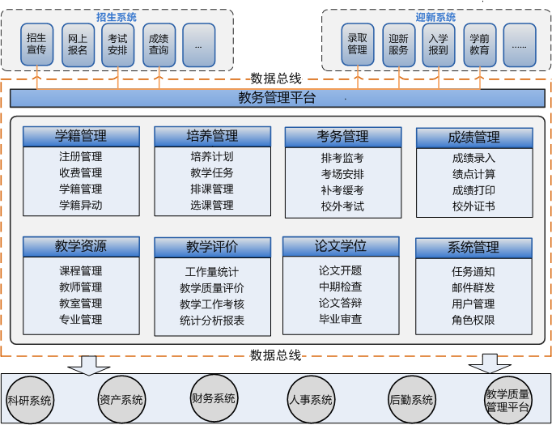

系统特色
- 支持本研一体化的教学模式。
- 支持“贯通式”培养模式。
- 跨校区管理与服务支持、多学制教学日历、多学期共存。
- 宽口径办学，学年制、学分制、学年学分制的支持。
- 智能化的排课组件，高并发、高性能的选课组件。
- 移支终端的支持（安卓手机、iPad…）。
- 更加智慧的系统消息提醒、待办事宜提醒和预警机制。

学籍管理
学籍管理子系统主要是实现学生信息的管理，并为其它子系统提供相关的基础信息和数据。本系统主要功能包括：学生注册、信息维护、学籍异动。

教室管理
提供教室基本信息的维护、教室借用功能。
  - 专用教室基本信息维护。包括新增、修改、注销、查询、统计功能。
  - 查询。根据教室的各种属性条件组合查询教室基本信息；查询教室的占用情况。
- 空闲教室查询：提供根据教室大小、类型、时间查看系统当中教室的空闲状况：
- 教室申请：申请人可根据要求提交教室借用申请
- 归口审核：教室所属部门对教室申请进行审核
- 物管审核：提供物管部门对教室申请进行审核

教师管理
需要与人事系统同步本科生、研究生所有在编教师信息。本系统本身不对教师数据进行增、删、改查维护。
具体功能：
- 教师信息查询。可以根据条件查询教师信息（其中可关联排课信息查询当前学期任课教师信息，包括外聘教师）。
- 任课教师的教学工作量统计。统计任课教师的课程安排课时。
- 外聘教师管理：提供去外聘教师的信息维护。

课程管理
建立并维护本科生、研究生统一的课程资源库。
- 公共必修课、公共选修课由教务部建立并维护；各学院建立并维护自己的专业课。
- 英语的分课程全部由外语学院开设。

培养方案管理
- 培养方案制定：提供专业培养方案和研究生个人培养方案
- 实现专业培养方案制定、修改、审核、打印、变更、查看的信息化，方便领导、主管部门以及院系对每届方案的管理和维护。
- 向学生、导师提供对个人修读计划的制定、审核；管理部门制定个人计划的功能。
- 向领导、主管部门、院系提供主要工作环节的工作消息，以便顺利开展。
- 提供可追溯的计划变更记录和工作记录。
- 提供对教学任务下达执行和学生毕业审核稳定的上游数据和服务。
- 提供基于课程体系的统计分析，以便在制定新计划时，提供分析支持。

教学任务管理
- 开课课程：系统提供基于培养计划生成院系开课课程。
- 教学任务生成：基于开课课程生成教学任务，可按课程生成一个或多个教学任务
- 教学任务维护：开课院系根据听课学生和师资、教室情况对开课课程进行分班合班处理、指定上课教师、分阶段安排上课；并根据一些具体情况，指定一些排课的时间和地点要求。
- 教学任务的任务序号规则，开课院系代码加指定位流水号加班级流水号。
- 基本的课程可先绑定班级进行排课，复杂课程需先排课后绑定班级。
- 教学任务中任课教师主教老师，其他教师，某些课程需要有一定职称的教师才能上课的约束。
- 教学任务绑定，系统在给其中一个班级排定上课时间时，会自动检测出与其绑定的其他班级并排在同一时间
- 系统提供教学任务的二级管理功能，实现各个开课院系与教务处和研究院的二级管理。
- 系统提供教学任务书的打印

排课管理
- 自动排课： 根据关键技术设计中的基础算法描述，系统提供自动排课。
- 手工排课： 提供教务员手工排课功能
- 院系任务分配：提供教务处对排考任务的分配功能
- 院系排课：提供院系教务员的手工排课功能
- 排课发布：排课结果发布功能，发布完成后教师和学生可查询课表
- 课表查询：提供班级课表、教师课表、学生课表、教室课表、任务课表的查询打印功能
- 课表确认管理：提供学院教务员对教师课表确认信息的查询功能

教学进度管理
- 教学进度生成：可根据教学任务排课结果的初始化生成空白的教学进度。
- 提供教师对所上教学任务的教学进度的维护，提供教师教学进度的复制功能。
- 教学进度可具体到上课周次、上课小节、上课内容、调整记录。
- 教学进度查询：教学进度可用作提供专家听课查询的依据。
- 教务人员可以指定教学进度的审批人（角色），能够审批进度表。
- 审批完成的教学进度无法直接调整，需要走教学进度调整流程。

调课管理
- 教师调课申请：排课完成后按教师教学任务生成教学进度
- 调课申请管理：提供对教学进度的管理
- 调课查询：提供管理员教学进度的审核，审核完成后无法修改

选课管理
- 选课设置：选课方案设定、选课参数设定和选课开关控制
- 重修申请：提供学生的重修申请
- 重修审核：学院对重修申请信息进行审核，审核通过后重修学生可进入选课名单
- 免修免考设置：对于相关课程提供免修免考的设置条件
- 免修免考申请：提供学生对相关课程的免修免考申请，主要用于研究生外语免修免考申请
- 免修免考审核：提学院对免修免考申请的审核管理功能，也可直接加入名单
- 本研互选申请：提供本科和研究生的互换选课的申请（将来功能扩展）
- 本研互选申请审核：对本科和研究生互换申请的审核（将来功能扩展）
- 网上选课： 提供学生根据选课规则进行网上选课
- 选课筛选：提供选课管理员进行选课管理筛选
- 退补选管理：选课结束后提供管理员针对单个学生进行补选或退选操作
- 异动学生选课管理：提供管理员对学籍异动学生进行管理
- 选课结果管理： 提供选课结果进行维护，提供学院教务员直接增加教学班级学生名单
- 选课日志查询：提供选课日志的查询

考务管理
- 排考准备： 考试教学班、考试学生导入，包括缓考学生处理
- 时间场次设置：设定考试的时间场次（具体日期，开始时间，结束时间，考试课程安排），需要区分本科和研究生
- 参考课程设置： 维护参加考试的科目
- 排考参数设置：维护排考规则，目前排考规则设置（是否重排、是否连续两天考试，同一天考试冲突，同一场考试冲突），课程隔天考试（一天考试、一天不考）
- 自动排考：系统支持自动排考，根据已设定的排考参数进行自动排考
- 排考管理：对排考考场进行维护可提供，可进行手工排考
- 监考设置：提供教务员对排考考场进行监考人员进行设置
- 排考查询：提供任课教师、学生、培养处、教务员、监考人员查询相关排考信息
- 排考发布：对排考进行发布，能支持分布发布（先开放考试时间查询，后开放考试地点查询）
- 缓考申请：学生提交缓考申请
- 缓考审核：学院和培养处对缓考申请进行审核
- 补考申请：学生提交补考申请
- 补考审核：学院对学生的补考申请进行审核
- 补考安排：培养处对补考学生进行统一排考安排

成绩管理
- 成绩相关设置： 提供成绩记录方式设置（成绩等级的设置）
- 成绩录入开关： 对成绩录入进行控制
- 成绩录入：提供教师和教务员进行成绩录入
- 成绩管理： 基于教学班的学生成绩管理
- 成绩录入统计：按院系统计教学班成绩录入情况
- 成绩分析：按教学班、课程统计成绩的优良率
- 绩点排名：按学生绩点排名，可按学年度，学期显示学生绩点排名
- 成绩查询：提供按学生个人的成绩查询
- 成绩打印：提供教学班、每学期成绩、行政班成绩、学生个人成绩打印。

学生工作管理子系统

总体框架

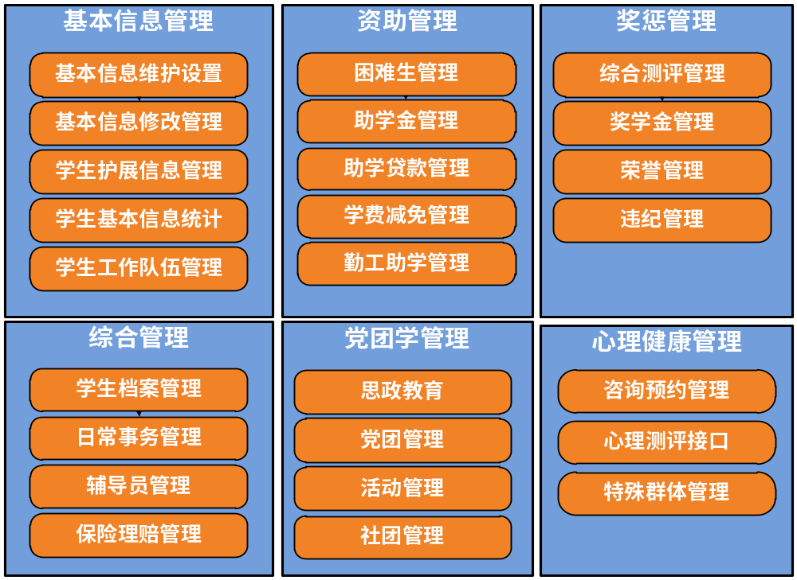

基本信息管理
学生的基本信息是学生管理工作的基础，直接关系到所有学生工作业务能否顺畅的开展，同时也是向上级部门、学校领导进行工作汇报的直接数据来源。
学生基本信息管理，主要维护学生个人的基本信息，解决基本信息的初始化、组织批量学生基本信息确认、处理日常学生基本信息变更等问题。同时可以进行学生班级的编制维护查询以及学籍异动的维护/查询。

扩展信息管理
为了能够全面了解学生的情况，对学生的家庭成员、教育经历、工作经历、培训经历、社会实践、其他校内外奖励、语言能力、校外证书情况进行系统登记，统一管理。

学生档案管理
学生档案是学生个人各方面情况的综合反映，具有以下几个方面的作用：
1、依据作用：学生通过在校几年时间的学习后走向社会，用人单位要全面地了解学生，除了直接考察了解学生的现状外，还有一个重要的手段，就是通过查阅学生档案来了解学生的全部情况。
2、凭证作用：学生档案不仅是用人单位选拔任用学生的一个重要依据，而且还具有重要的凭证作用，它是将来组织人事部门在日常工作经常要查考的重要材料和原始记录。
3、参考作用：高校学生档案记载了学生的一段重要经历，反映了学生的真实情况，对于学生今后的成长进步具有重要的参考作用。
档案材料清单维护
设置学生档案中需要保存的相关材料清单信息。
学生建档管理
学校学生档案管理老师或者院系学生档案管理老师在系统中录入学生档案的接收情况以及档案材料清单来建档。
对于新生建档，涉及批量操作，不建议逐人在系统中建档。建议在系统中下载导入模版，组织人员将学生的档案目录信息写入导入文件（Excel格式），学校学生档案管理老师或者院系学生档案管理老师将整理好的导入文件，在系统中通过导入的方式进行批量建档的操作。
学生档案补充管理
对学生档案内容进行维护补充，主要包括学生的奖惩信息补充至学生档案。
学生档案借阅管理
学校学生档案管理老师或者院系学生档案管理老师在系统中登记学生档案的借阅情况。
特殊情况，学生档案需要借出，学校学生档案管理老师或者院系学生档案管理老师在系统中登记学生档案的借出情况，并可以方便查询借出未归还情况。
学生档案转出管理
学生因退学、转学等情况需要档案转出，学校学生档案管理老师或者院系学生档案管理老师在系统中登记学生档案的调档情况。
学生因毕业等情况需要批量调档，学校学生档案管理老师或者院系学生档案管理老师先圈定需要毕业交寄的学生档案清单，批量操作后逐个记录档案的交寄情况。

综合素质测评管理
综合素质测评的过程一般采用学生自评、班级同学互评和辅导员评定相结合的方式。对综合测评的结果一般进行年级专业排名或者班级排名。
测评因子管理
学校综合测评管理老师针对不同年级可以设置不同的测评方案，每套测评方案可以由用户自行定义方案组成细则：每个测评项的计算方法、权重、最高分、最低分、小数位数、是否需要排名等信息。
参评环节设置
学校综合测评管理老师设置每套测评方案目前需要使用的学年学期，测评过程中每个测评环节需哪些人员参与，参与测评人员的测评结果占学生整个测评的权重，每个测评环节的可操作时间段。
学生自评
根据学校综合测评管理老师设置的时间段和测评环节，学生进行系统录入自我评测的结果，如果涉及到学习成绩，在条件成熟的情况下，可以从其他系统获取来自动计算。
班级初评
班级组织学生进行互评或者组织班级评测小组对班级学生进行评定后的结果，由辅导员代替录入本系统。
辅导员评定
辅导员根据所带学生的日常表现情况，以及学生自评意见、班级初评意见对学生进行测评认定，将各项信息录入本系统。
成绩计算及排名
学校综合测评管理老师在全校综合测评整个工作完成后，进行全校参评学生测评总成绩计算：计算每个学生最终获得的分数、班级排名、年级专业排名、院系排名。
测评排名查询
学生、辅导员、院系学工负责人、学校综合测评管理老师可以查看已经评定完成的学生综合测评成绩以及各项排名。
- 测评方案由用户自行定义，适应管理的调整。
- 测评环节由用户自行定义，适应管理的调整。
- 测评成绩可以在奖学金评定中直接显示，方便评奖评优。

辅导员管理
辅导员队伍管理
学校辅导员管理老师、院系学工负责人根据本单位的辅导员实际情况在系统中管理辅导员队伍。对于专职辅导员以及本校教职工兼职辅导员从外部系统提供的本校教职工清单中选择加入辅导员队伍；对于本校研究生兼职辅导员，从外部系统提供的本校研究生清单中选择加入辅导员队伍；对于外聘辅导员，直接维护存入本系统。
辅导员离岗，学校辅导员管理老师、院系学工负责人直接在系统中登记。
辅导员带班管理
学校辅导员管理老师、院系学工负责人以班级为单位，登记辅导员的聘任情况。查询指定班级的历任辅导员信息以及当前在任辅导员的所带班级的情况。
在任辅导员如果需要离任，学校辅导员管理老师、院系学工负责人在系统中直接维护。
班级辅导员需要改聘，学校辅导员管理老师、院系学工负责人在系统中直接维护。

奖学金管理
奖学金的评选一般会和综合测评成绩相关联，每学年评选一次，由学生提出申请或辅导员提名，最终学校审核通过。
学校奖学金管理员可根据学校的实际情况，进行奖学金种类和等级的设置。可以自行新增或修改奖学金种类信息，如奖学金名称、奖学金简介等，也可自定义奖学金的等级，设置等级信息，包括等级名称、金额等。在某种奖学金没有评定记录时可以删除该奖学金，奖学金被删除后，该奖学金的等级将同时被删除。
模块功能主要包括：
- 奖学金审核流程定义
- 评定资格设置
- 评定数量限制
- 奖学金开通
- 学生网上奖学金申请
- 奖学金审核
- 奖学金报表

荣誉称号管理
荣誉称号一般包括先进集体和先进个人，每学年评选一次，对于先进个人由学生提出申请或老师提名，最终学校审核通过；先进集体由辅导员代为申请，最终由学校审核通过。
- 荣誉称号类型定义
- 荣誉称号流程设置
- 荣誉称号开通
- 先进个人申报
- 先进个人审核
- 先进集体申报
- 先进集体审核
- 统计报表

违纪处分管理
违纪处分一般由院系上报到学校，学校相关部门根据拟处分的类型召开不同级别的讨论会，最终确定学生的处分。功能主要包括：
- 违纪类型设置
- 处分类型设置
- 违纪院系上报
- 违纪处分信息审核
- 处分登记
- 处分撤销
- 处分解除
- 违纪处分查看
- 统计报表

困难生管理
困难生的认定是学校开展助学贷款、困难补助、学费减免等资助工作以及主动关心困难生生活的基础，可以发挥资助的最大效益，将资助真正落实到困难生手中，帮助困难生在学业、人格等各方面健康成长。困难生一般由学生申请或老师提名，学校在实际调研并结合相关材料后最终认定。功能主要包括：
- 困难类型设置
- 家庭困难类型设置
- 困难认定流程设置
默认流程：学生申报→辅导员审核→院系审核→学校审核。
- 困难认定申请设置
- 困难认定申请
- 困难生资格认定
- 困难资格撤销
- 家庭突发事件流程设置
- 家庭突发事件申请
- 家庭突发事件审核
- 统计报表

助学金管理
助学金一般每学年评选一次，由学生提出申请或老师提名，最终学校审核通过。助学金一般由学校按月发放或直接打入学生伙食卡中。
- 助学金种类设置
- 助学金审核流程定义
系统默认流程：学生申请→辅导员审核→院系审核→学生处审核。
- 助学金开通
- 数量/金额限制
- 发放时间
- 助学金申请
- 助学金审核
- 助学金发放
- 助学金停发、续发
- 统计报表

困难补助管理
困难补助在一些学校也被称为“特困补助”或者“临时困补”。根据资助手段的职能分工，贷款和学费减免主要解决学生学费、住宿费的问题；助学金、勤工助学主要解决学生的日常生活费用问题；困难补助主要用于学生家庭临时发生困难需要资助的情况以及其他资助手段不能顾及的情况。
- 困难补助类型定义
- 困难补助流程定义
- 困难补助开通
- 困难补助申请
- 困难补助审核
- 统计报表

学费减免管理
学校为了帮助家庭经济特别困难且无力支付学费的困难生顺利完成学业，采取了减收或免收学费的措施。学费减免一般是由学生申请，经过学校调研和参照相关材料最终确定减免的学生名单。
- 学费减免类型定义
- 学费减免流程定义
- 学费减免开通
- 学费减免申请
- 学费减免审核
- 统计报表

勤工助学管理
学校在勤工助学过程中，提供指导、服务和保障，对表现突出的学生予以表彰和奖励，对违反助学协议的学生可停止其勤工助学活动。对于校外的勤工助学活动一般由学校统一管理，由学校推荐适合用人单位工作要求的学生参加勤工助学活动。
- 用工单位登记
- 用工单位岗位申报
- 用工单位岗位发布
- 岗前培训登记
- 上岗证管理
- 学生岗位申请
- 用工单位岗位聘任遴选
- 岗位聘任学校核定
- 岗位考核管理
- 岗位报酬发放
- 黑名单管理
- 勤工助学查看
- 统计报表

助学贷款管理
国家助学贷款是由政府主导、财政贴息，银行、教育行政部门与高校共同操作的专门帮助高校贫困家庭学生的银行贷款。借款学生不需要办理贷款担保或抵押，但需要承诺按期还款，并承担相关法律责任。借款学生通过学校向银行申请贷款，并与银行签订贷款合同，用于弥补在校学习期间学费、住宿费和生活费的不足，毕业后在规定的期限内一次性或分期偿还。
本系统目前不支持生源地贷款方式。
- 助学贷款设置
- 助学贷款申请
- 助学贷款审核
- 助学贷款合同管理
- 助学贷款违约管理

思政党团
- 思政教育
主要功能包括：形势与政策发布、主题教育管理
- 党员发展
- 相关知识下载
- 党校学员管理
- 党校课程安排
- 活动管理
活动是学生管理工作中常见的一种管理类型。活动类型很多，包括班级活动、学生会活动、团总支活动、党支部活动、社会实践活动、志愿者活动等，对这些活动的管理，从流程上基本都是学生申请、院系审批、校级部门终审（学生处、团委、组织部等），因此，本功能模块统一对活动进行管理，分设不同的类型、不同的审核权限进行控制。学生（活动或团队负责人）在网上提交活动申请。学院、学生处（团委）对活动进行审核。各职能部门、院系、学生均可对活动进行查询，并可以对参加活动的人数、性别、院系、年级等多角度进行统计，便于活动开展前的各项准备工作。

社团活动
- 社团基本信息维护
社团联合会负责人维护在团委登记的全校各个学生社团基本信息，包括社团名称，成立日期，主管部门，备注。
- 社团刊物信息维护
维护社团刊物信息包括物名称，负责人，创刊年月，期号，备注；
维护社团刊物发行情况，例刊物名称，期号，发行对象，份数，社团成员可以查询社团刊物发行情况信息。
- 社团制度维护
设置社团制度标准，作为审核社团活动的条件。
- 社团成员管理
设置学生加入社团的审核流程。学生网上申请加入社团，根据审核流程审批学生申请，审核通过的的学生，系统自动完善学生扩展信息中的社会信息情况，包括社团职务，加入的社团名称；未审核通过学生，退回申请。
- 社团经费管理
维护社团会费交纳情况、维护社团社会赞助情况、维护社团学校拨款情况、维护社团经费开支情况。
- 社团活动管理
社团负责人网上提交本社团活动申请，填写申请表并提交社团联合会负责人审核。
- 社团考评管理
对学生社团评比结果进行登记，并进行维护。

心理健康
- 心理咨询教师管理
管理员设置心理咨询预约教师的基本信息，并选择发布的字段，对学生进行公开发布。
- 心理咨询学生预约登记
需要进行心理咨询的学生可以在网上登记预约，可以选定某位心理咨询教师，也可以不指定，登记希望的咨询时间和大致分类。
- 心理咨询预约审核
心理咨询教师对学生的预约进行审核，并安排具体的咨询时间和咨询地点。
- 心理咨询结果查询
心理咨询教师和学生均可以查询学生的咨询结果。

学工日常事务
学校的学生工作管理中有很多是处理学生的日常事务性的申请，如学生证补办、请假管理等。这类事务学生可随时提出申请，有辅导员和院系审核后，报学校备案和处理。
- 事务模板设置
学校事务管理员可以新增或删除事务模板，可以配置事务模板。在配置事务模板过程中，可以通过将预留字段重命名来自定义学生申请时需要填写的字段名称。
- 事务类型设置
学校事务管理员可以新增或删除事务类型，新增时设置事务的一些基本信息，可以通过选择已经定义好的事务模板关联到学生申请时需填写的自定义的字段。同时还可以设置申请中是否允许上传附件。可以开通或关闭申请。对于已经有申请的事务类型不能修改，否则可修改事务的设置信息。
- 事务审核流程设置
对于每种事务类型，学校事务管理员都可以配置响应的审核流程，即可以通过删减的方式定义学生申请后，经过哪些审核环节最终审核通过。
- 事务申请
在事务开通申请后，学生可以在网上看到可以申请的事务类型。可以提出事务申请。对于还没有开始审核的事务申请可以修改或删除。对于自己的事务申请，学生可以看到其审核状态和审核意见。
- 事务审核
在事务审核的过程中，学校事务管理员、院系学工负责人、辅导员可以审核自己所管理的学生的申请。可以审核通过、驳回学生的申请；对于自己审核通过但上级没有审核的申请，可以进行撤销，撤销后的学生申请可以重新进行审核。审核通过、驳回、撤销均支持批量操作。
审核中，审核老师可以直接在审核批注中填写意见，学生在看到这些意见后在审核意见指导下提供事务的相关材料，在看到学生的相关材料后审核通过。审核老师也可以在审核过程中修改学生的事务申请。
同时，在审核中还可以看到终审通过的学生申请和审核过程中被驳回的申请，以及申请在各审核环节中的审核意见。

通用功能
- 资格限定器
在评奖评优等业务模块中，学生处或院系会对各个奖种的获奖资格作出限制，本模块需要提供一种通用的功能，来针对学生处的管理业务需要，设置资格限制，并提供校验接口。
- 数量限定器
在评奖评优等业务模块中，学工处或院系会对各个部门的获奖名额作出限制，本模块需要提供一种通用的功能，来针对学工处的组织结构分类，设置名额限制，并提供校验接口。
- 金额限定器
在困难补助等资助业务模块中，学工处或院系会对各个部门的获奖金额作出限制，本模块需要提供一种通用的功能，来针对学工处的组织结构分类，设置金额限制，并提供校验接口。
- 数据导入工具
用户通过数据通用导入工具，构建业务模块需要导入数据时的数据格式、导入规划等参数，自行配置出符合自已需要的导入功能。
- 日志管理
系统提供日志功能，自动记录操作人员的重要操作信息，包括时间、操作用户、动作等，并提供相应的查询功能，作为日后审计的依据。

宿舍管理子系统

总体框架
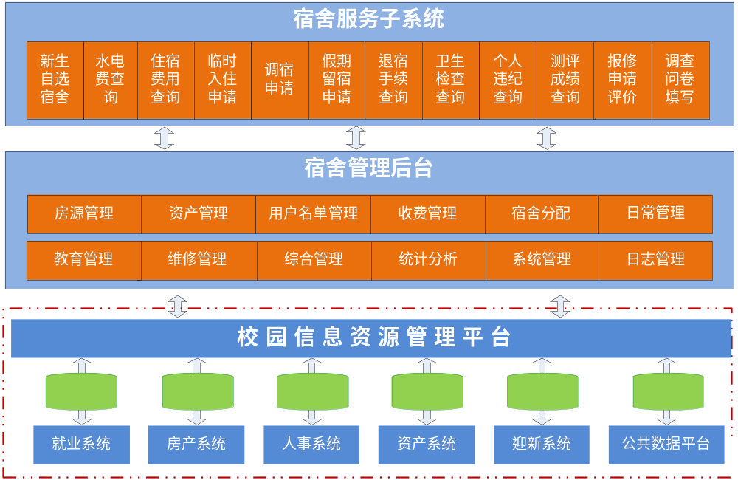

系统特色
- 宿舍管理模式灵活，可以分级管理。
- 宿舍日常管理方式多样，对不同的情况提供专门的处理方式。
- 宿舍报表全面，可以综合了解宿舍情况

宿舍资源管理
创建、维护学校已有宿舍资源情况，包括楼宇、楼层、房间、床位等各类固定的可用的宿舍资源，提供宿舍分配时使用。
- 宿舍资源管理
创建、维护学校已有的宿舍资源情况，为了适应不同学校的实际情况，可维护信息项包括：校区、园区、楼宇、单元、楼层、床位、房间基本设备、类型、朝向、面积、房间图片等基本信息。在创建、维护学校的宿舍资源时，需要尽量完整录入以上信息，为宿舍分配提供完整的宿舍资源信息。
- 属性调整
批量对宿舍的基本属性进行调整，包括宿舍住宿价格、房间入住性别要求等。

日常管理
- 学生住宿维护
对当前住宿的情况进行管理，可新增、删除和调整住宿人员。
- 调宿管理
包括调宿用户申请和相关职能部门审核两个功能。
用户申请：需要调换宿舍的学生在网上提出申请，填写调换理由和选择需要调换的宿舍；
流程设置：在实施阶段根据学校的实际情况设置宿舍调换的审核流程，学校在使用过程中也可根据需求变化变更宿舍调换审核流程；
调宿审核：根据预先设置好的流程对需要调换宿舍的申请进行审核，审核过后进行宿舍调换操作。
- 退宿管理
退宿管理提供单个学生退宿和批量退宿管理。
单个退宿：需要中途退宿的学生提出申请，需要填写退宿原因，如校外住宿，需要登记相关信息，审核过后将该学生调整到历史住宿名单中。
批量退宿：批量操作退宿管理。
- 假期留宿管理
假期留宿申请：需要假期留宿的学生在网上进行留宿申请，需要填写原因；
假期留宿审核：根据预先设定的审核流程由相关管理人员进行留宿审核，审核通过后进入假期留宿名单，提供假期留宿名单，相关宿管人员可根据名单进行管理。
- 校外住宿管理
对学生校外住宿进行管理，由宿管人员录入校外住宿的学生情况，包括校外住宿地点、联系方式等基本信息，相关管理人员可以进行校外住宿情况查询统计。
- 宿舍入住申请
需要中途住宿的学生可在网上提出申请，根据预先设置好的审核流程，由相关人员审核通过后，管理员可以根据曾经住宿的情况、宿舍的空置情况等安排宿舍。
- 报修管理
报修申请：用户在网上提交宿舍设备报修申请；
报修结果：由后勤服务人员将报修的处理结果录入，可以查询统计报修信息。

卫生评比
- 文明宿舍
由相关管理人员录入文明宿舍的相关情况。
- 卫生评比
可按周、按月登记宿舍卫生成绩，并按照设定的比例选取平均分数最高的宿舍名单，提供给文明宿舍评比时参考

违章违纪
- 违章管理
由相关管理人员录入学生在住宿过程中的违章违纪情况，违章违纪的情况需要登记到个人。提供违章类型的维护功能，管理人员可以对违章类型进行维护操作。
- 晚归、不归管理
可与校园一卡通的门禁通道管理进行对接，实时登记学生每天进出宿舍的时间，并可自定义时间和提醒设置，把每位学生的晚归、不归情况及时通过邮件、短信的方式发送给他的班主任或辅导员。

宿舍分配管理
将学生类型、与可供分配的宿舍资源、分配方式、分配模式等进行绑定，再按预先设置分配的原则，例如成绩均分、生源地均分、民族均分等。系统将按照绑定的规则、分配的规则，对待分配的新生自动分配宿舍，也可手工进行宿舍分配，可按照院系、专业、楼宇等多种方式对结果进行查询统计。
- 学生类型
学生类型可分为新生和老生，针对老生，提供手工床位调整功能，新生分配，需指定新生名单来源，以及选定分配限定条件。
- 分配方式
分配方式分为手动和自动。
- 分配模式
宿舍分配支持多级的分配管理模式，可以是由一个部门独立完成宿舍的分配过程，也可将相关宿舍资源和人员指定给其他部门完成，最后汇总生成宿舍分配信息。
- 分配条件设置
宿舍分配时，可设置的分配条件，包括：性别、班级、生源地（均分）、民族（少数民族分散）等，学校可设定其他的分配条件。

统计报表
- 空闲床位统计
- 楼宇、房间、院系、专业住宿人数分布统计
- 宿舍资源使用率统计
- 按班宿舍卫生评比统计
- 宿舍违规情况统计

就业服务子系统

总体框架
高校就业管理与服务系统集中了学生简历维护、网上签约、单位注册、职位发布、招聘会管理、学生毕业去向审核、单位职位信息审核等子系统大类，优化业务流程，数据共享一致。系统围绕着学生就业单位求才，对就业管理业务进行整合，通过子系统间的通知机制，实现了日常管理工作超越时间和空间的交流机制，大大提高了工作的效率。
总体功能框架：
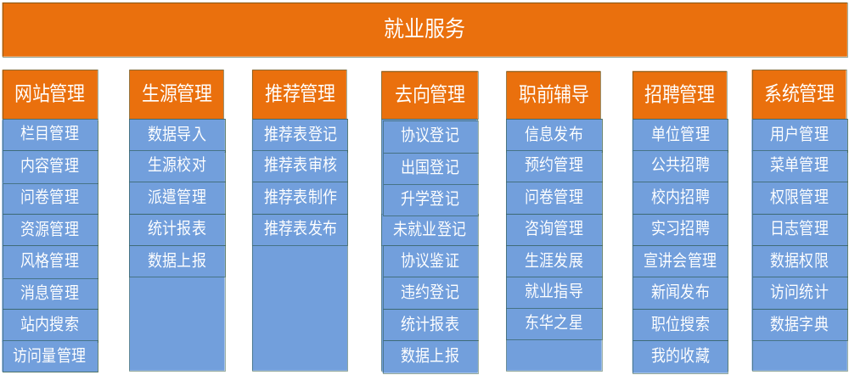

系统特色
- 为学生、用人单位建立快捷、方便的沟通交流平台；
- 为就业管理部门提供全方位的就业信息统计数据
- “一站式”的就业服务综合网站

生源管理
毕业生生源数据准备是系统一切相关就业功能的前提，生源信息包括毕业生生源和非毕业生生源；教务处提供本科生生源数据，研究生院提供研究生的生源数据。
- 生源确认
学生核对本人的生源信息，若信息有误，提交本人生源信息的修改申请。
- 生源修改审核
按照生源修改审核流程设置的节点顺序，对学生提交的生源信息修改申请进行审核，并且记录确认信息的审核人名称和审核时间。
- 生源信息报表
基本生源信息报表包含就业计划相关生源信息，报表生成条件为院系、学历、专业之各种组合，排序次序为院系、学历、专业、学号，过滤条件为毕业期间。
- 生源信息统计
统计报表能够按照院系、专业、学历、生源地条件自由组合。生成的报表可导出为EXCEL格式。常用统计如下：
- 院系分类统计
- 专业分类统计
- 学历分组统计
- 生源地区统计
- 生源信息上报
分为上报市教委（教育厅）就业指导中心和上报教育部二种生源数据上报。

推荐表管理
分为本科生推荐表和研究生推荐表两种模板。学生在本人生源信息确认后方可填写推荐表。推荐表经院系审核后在就业网上发布，供用人单位查询。审核通过后的推荐表学生不可修改，若需要修改，必须经过院系的反审核流程。各院系或毕业生本人可打印、导出推荐表。就业中心能够制作全校学生推荐表。
- 推荐表设置
就业指导中心设置本科生、研究生推荐表封面、表头等公共参数；设置推荐表审核的流程（辅导员、院系、就业中心）。
- 推荐表登记
由毕业生在线登记推荐表所需要的信息，其中推荐表中的就业计划相关信息从生源信息中提取，不允许修改。
- 推荐表审核
院系分别审核各自管理范围内的学生推荐表内容。审核不通过时可填写审核意见。审核通过后的推荐表系统自动更新为发布状态。院系反审核后，退回学生个人。
- 推荐表制作
学生本人可以打印、导出审核通过后推荐表；院系、就业中心能够打印、导出各自管理范围内的学生推荐表。
- 推荐表发布
学生本人能够对审核通过的推荐进行启动、停止发布

去向管理
毕业去向主要包括就业协议、出国、升学、未就业、灵活就业、隐性就业等方式。不同的就业去向填写的信息有所不同。学生在本人生源信息确认后，可在进行毕业去向的在线登记，院系或就业中心也可对学生的去向进行代填。
- 去向登记
学生、院系、就业中心根据不同的去向类别，在线登记各毕业去向要求的表格。登记时按不同的去向类型分别生成不同要求的登记表单。去向类型包括：
- 就业协议登记：包含派遣、隐形就业、灵活就业、定向委培在职、国家地方项目、有录用函直接签订劳动合同、自主创业、自由职业、其他灵活就业。
- 出国登记：毕业去向包含出国（境）。
- 升学登记：毕业去向包含升学、考双、专升本。
- 未就业登记：学生通过离校确实后自动生成未就业登记。
- 去向审核
辅导员审核所带班级学生填写的各类毕业去向，审核时如果发现信息登记号有误则直接在审核界面将信息登记号修改正确（同时直接修改单位字典表中的信息登记号）。就业办审核所有学生的毕业去向，也可以修改 审核不通过时可以填写审核意见。
- 协议鉴证
就业协议的鉴证由院系和就业中心分别完成。各院系鉴证时输入的协议编号要通过就业中心的确认，以就业中心鉴证为最终鉴证。
- 就业去向报表
包含就业计划相关的生源信息和就业协议信息部分，主要用于方便就业计划校对工作，以及用于存档。报表权限为就业中心和院系。组条件为院系、学历、专业之各种组合，排序次序为院系、学历、专业，过滤条件为毕业期间, 以及是否包含、仅包含、排除延期就业的毕业生。每一页面和分组均包括计数统计。
- 就业协议统计
- 院系就业情况分类统计
- 专业就业情况分类统计
- 供需情况统计
- 各学院提供岗位数统计
- 学生登录次数统计
- 就业计划上报
- 上报市教委：用于向市教委上报就业计划和就业数据。
- 上报教育部：用于向教育部上报就业计划表和就业数据。上报就业计划表和就业数据的信息内容不一致。允许设定是否包含、仅包含、排除延期就业的毕业生。

生涯教育
- 链接管理
就业中心发布、维护网络学堂、自助测评服务的超链。学生网上可以通过链接访问各类服务。
- 咨询预约
业中心管理员设置生涯个体咨询师的信息，包括咨询师简介，预约的时间、地点信息、预约状态（可以预约、不可以预约）、不可预约理由、预约人数。本科生和研究生需要有不同的预约时间。
学生网上进行生涯发展个体咨询的预约。
咨询师对学生的预约进行回复和确认。
- 活动和讲座管理
就业中心管理员发布、维护生涯发展的相关活动信息，发布活动时可输入活动简介和相关图片;学生根据就业中心发布的各类活动和讲座进行网上申请参加；就业中心网上审核学生的申请，审核通过之后就业办网上打印预约入场券。
- 就业政策
就业中心管理员发布、维护就业政策文章，供学生和用人单位查询下载。
- 文档下载
就业中心管理员发布、维护各种规范化的标准表格，学生、用人单位可进行下载。
- 就业调查
就业中心管理员建立调查主题并设立问卷内容，学生和用人单位在线填写问卷。就业中心能够对发布后的调查问卷进行答卷情况统计和打印、导出结果。
学生、用人单位在线填写问卷。问卷内容为必答题。
- 职业指导
就业中心发布、维护职业指导讲座的公告，发布时要填写讲座的主题及提纲、可预约的人数、时间、地点等相关信息。职业讲座完成后，就业中心可继续维护讲座的内容、图片、典型问题及答案信息；学生可在线进行参与讲座的预约；就业中心可统计预约的人数。
就业中心发布、维护求职技巧相关的文章。
- 留言咨询
学生在线对出国考研问题进行提问，提问时可指定更明细的问题类别。
就业中心可针对问题进行公开回答和单独回复。回答问题时，就业中心管理员可对问题分类进行重新归类、修改。

招聘管理
- 账号注册
用人单位网上注册必须账号，注册时须准确填写 单位名称、地址、联系人等信息。注册信息审核后，单位可以修改除单位名字、性质、机构码、行业类别、营业执照和组织机构代码证书的信息项。
- 单位管理
就业中心审核用人单位的注册信息，审核通过后系统自动设置用人单位能够使用的相关功能权限（即发布岗位、宣讲会、检索学生等）。就业中心可为用人单位重置账号密码。就业中心可以新增单位信息，新增的单位无须审核。
- 招聘管理
就业中心能够查询、维护、审核发布的所有招聘信息。
- 招聘信息统计
就业中心按照时间段、学院、专业、行业（包括大类和细分类）、地域、单位性质、发布各类招聘信息，以excel格式导出。
- 查询管理
就业中心查询某个单位历年的职位发布信息、是否参加过宣讲会、那些学生在这个单位就职，以及岗位人数的趋势（递增或递减）；就业中心查询某个学生在那个单位就职、是否有过违约情况、学生现在就业工资；就业中心查询某个工资段中学生人数。
- 宣讲会管理
就业中心对用人单位申请的宣讲会进行审核，宣讲信息按时间排列。更详细的可以在导航中按“今日、明日、三天、一周、全部”以列表分类。也可以按照月历表这样的形式显示，并增加按针对学院筛选。
- 招聘会管理
就业中心发布招聘会，系统网上提示用人单位有招聘信息，并网上申请参加招聘会，就业中心分发临时编号给企业。
- 招聘信息发布
发布招聘职位，发布实习信息方法同目前方式，必须填写岗位名称，类别，专业要求，学历要求等，并增加添加附件功能。在单位功能中，增加发布面试名单功能。
- 宣讲会申请
在申请介面看到以列表形式显示的已经安排宣讲会日期，时间，校区，宣讲企业针对专业。申请单位需要填写申请时间，校区，场地规模，针对学院，针对专业，学历要求，联系人，联系方式等信息
- 招聘会查询
用人单位查询就业中心对大型专场招聘会的工作日程安排。
- 检索英才
用人单位可根据学院、相关专业等条件搜索学生，并查看学生的推荐表信息和简历信息。
- 推荐英才
院系可以对个别学生进行推荐，推荐内容包括：学生情况、推荐理由。用人单位在网上可以看到院系特别推荐的学生相关信息。
- 我的收藏
收藏学生本人关注的用人单位信息及发布的招聘信息。

- 我的简历
学生在线制作简历，可打印，导出WORD。制作简历时可选择“是否对用人单位公开”选项。简历制作时可选择相应模板。
- 我的求职
学生查询已投递过简历的用人单位相关信息；查看已应聘过职位的相关信息。
- 职位搜索
学生可根据单位名称、行业、岗位、相关专业、职位、薪资搜索用人单位发布的招聘信息，同时能够显示该公司其他岗位的发布信息和同类型企业的信息、同岗位的其他企业信息；选择相应的岗位后可进行投递简历、应聘操作。
- 我的消息
学生查询用人单位或院系、就业中心在线发送的消息。

网站管理
- 栏目管理
管理员可以新建新的网站栏目，新建栏目时可以指定栏目的层次，也可直接选择做为已有栏目的子栏目；已存在栏目可以变更栏目名称、父级栏目等相关信息。
- 内容管理
内容发布主要包括通知、公告、新闻、图片新闻、文章等不同形式。每种发部内容都有相应的多媒体编辑窗口，支持各种粘贴发布。内容发布时可指定能够指定是否公开、查看的角色、是否有附件等相关信息。
- 资源管理
管理网站的公共资源。包括各类文档、程序、图片。
- 风格管理
网站自带三套风格模板，所有用户登录后均可选择自已偏好的网站风格。
- 问卷管理
就业中心可以建立调查问卷题库、发布各类问卷调查。
- 消息管理
所有用户均可使用站内消息。管理员可设置不同角色发送对象的范围。
- 检索管理
提供站内全文检索。
- 访问统计
提供网站日访问量、累计访问量计数和统计。

离校服务子系统

总体框架
离校系统方便毕业生进行离校手续的办理，涉及学生离校管理各个环节，面向学校各院系、部门以及全体毕业学生提供综合管理服务。
在与毕业生离校相关的各部门之间实现数据的共享和流动，并明确各部门的责任和业务管理范围；离校服务将学生毕业数据转换为校友数据加入校友数据库，实现毕业生数据与校友库数据的无缝连接。
总体业务流程如下：
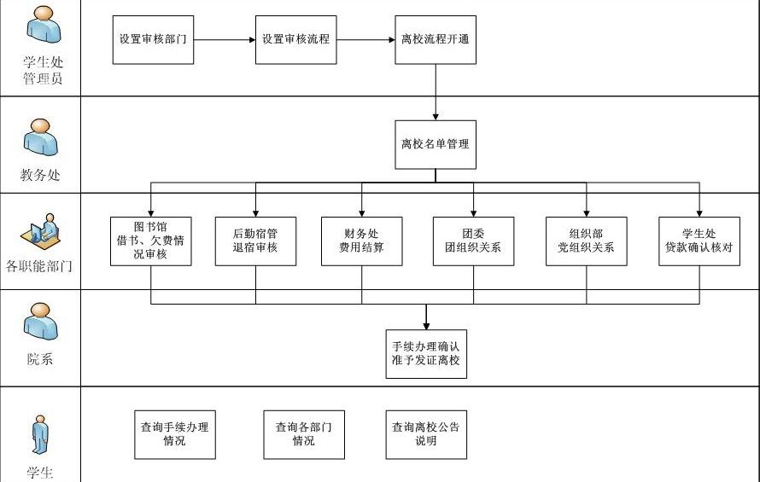

系统特色
- 丰富的第三方数据接口与应用系统接口，多种数据导入与同步多式。
- 提供完全无纸化的离校手续的网上办理和审核。
- 离校审核部门、审核人员、审核流程完全自定义。

离校名单管理
离校名单数据的生成，系统提供三种方式：
一是可由系统提供的WebService自动从应用系统中，根据设定的参数和条件，通过轮循的方式自动采集可毕业离校的学生数据。
二是系统也提供Excel批量改入的方式，生成毕业离校的学生名单。
三是通过同步接口同步教务系统（或公共数据库）的学生基本信息，依据学生基本信息生成离校名单。
管理人员可以通过此管理模块对基本信息进行维护。包括批量导入、名单录入、查询统计等功能。

离校流程管理
- 离校审核部门设置
定义各类学生离校时所需要进行审核的部门信息。包括审核部门名称，联系人，联系方式，数据接口。
在定义审核部门时，可以获取该审核部门业务系统的数据接口。例如WS接口、XML数据接口。
- 离校流程设置
定义学生离校的审核流程。可根据学生类型定义出不同的离校流程。例如：例如本科生从教务处启动，经过学生处、图书馆、财务处等部门会审，通过后到学院终审，完成整个离校手续的办理；研究生需要依次经过研究生院、论文办、档案馆、人事处、财务处、学院等部门审核。
系统提供了灵活的自定义离校流程的功能，同时还提供各审核部门在审核时的先后依赖关系设置，既系统有设置各部门的审核层次的功能。
- 离校流程人员管理
设置每个离校流程的负责人。每个离校审核部门都可以设置有多人进行负责。

离校手续办理
- 离校手续部门审核
各部门负责人通过系统审核离校学生在本部门的手续办理通过或不通过。系统提供二种审核方式：
如果一个部门有应用系统并且能够提供数据接口的方式同步数据，系统能够自动审核离校学生在该部门的手续状态。
对于没有应用系统支持或者在审核部门设置时没有定义数据接口的业务部门，系统提供用户手动审核的方式。手动审核时，可以逐条审核，也可批量审核。
- 离校情况查询
- 实现对离校手续办理情况的综合查询。
- 离校学生可以查询本人离校手续的办理情况。
- 各个业务部门可以查询所有学生的在部门的离校手续办理情况。
- 学校领导、部处可以查询全校学生的离校手续办理情况。
- 通过离校办理查询，学生可以知道需要去哪些部门办理手续，哪些部门不需要，提高服务质量，同时减少各部处的工作。
- 户口迁出办理
对离校学生的户口迁出情况进行登记、维护、查询和统计。

离校情况分析
- 离校情况统计
对离校的情况进行多角度统计分析。
包括离校手续办理率、离校名单同期比等等。
可以按照院系、班级、专业、民族、生源地等多种条件和角度对学生的离校情况进行统计分析。

离校数据转移
系统提供数据接口或者通过数据交换平台或者通过导出Excel方式，把离校名单数据同步给需要的各业部门的系统。例如：《一卡通系统》、《校友系统》

校友服务子系统

总体框架
校友系统可以有效的管理各种信息，提高校友会管理的力度，增强校友会工作的效率，更好的为校友服务，让校友放心。同时，系统作为学校与校友、校友与校友之间沟通联系的桥梁和平台，达到增进校友之间、校友与母校之间的感情。
校友管理系统，实现校友相关信息发布、校友管理、校友相关业务申请审核，实现信息化,可打通与毕业离校系统的数据壁垒，实现与资源共享和数据互通；系统能够提供面向社会(非校友人员)、面向校友、面向学校校友管理部门的功能
校友系统总体功能框架如下：
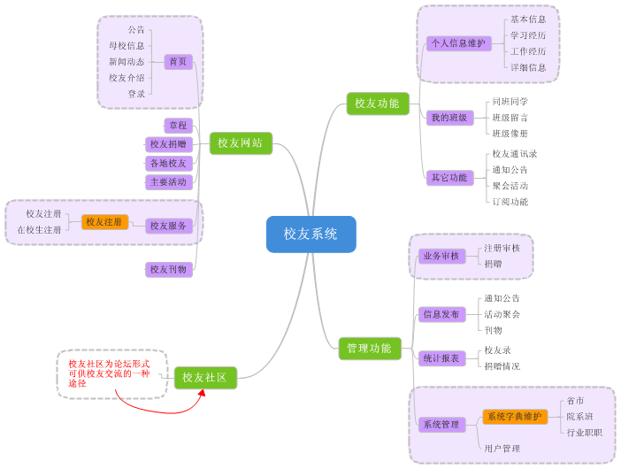

校友会管理
校友会内部管理子系统用来支撑校友会的日常业务，为校友提供各类服务提供支持。校友会内部管理子系统除了校方自我采集毕业生数据形成校友库外，还利用互联网技术充分发挥学校校友总会、地方校友分会、院校校友会多方的能动作用，共同收集整理校友详细信息，为学校提供了一套完整的动态的校友信息库。
校友会内部管理系统包括校友注册子系统、校友信息采集子系统、校友信息管理子系统、校友交往信息子系统、校友服务管理子系统和校友捐赠管理子系统、校友统计分析子系统、校友名册管理子系统、校友组织管理子系统、校友参数管理子系统。

校友注册管理
校友注册管理包括校友注册、注册审核、审核通过信息维护和信息再次审核五部分。
- 校友注册
校友通过校友会网站填写注册基本信息，用户名和注册邮箱一致，审核通过后，校友即获得访问系统的权限，享受校友会提供的各项服务。
- 校友注册审核
校友会工作人员收到注册申请后，利用校友名册和其他资料进行校友注册审核，审核通过后，校友即获得访问系统的权限，享受校友会提供的各项服务；系统自动为审核成功的校友建立校友会管理的校友档案信息。
- 审核通过信息维护
校友注册通过审核后，校友可以维护更加详细的信息，以便享受更好的服务。
- 信息再次审核
系统自动监测校友自管信息的变化情况，校友在线修改校友自管信息时，系统会生成“再次审核”事件。

校友信息采集
校友信息采集包括校友网上注册信息、共享库信息交换、校友会手工添加、校友信息导入、平台运行自我积累等多种途径。
- 校友信息管理
校友信息管理是系统的核心功能之一，包括校友通用查询、校友删除、校友信息保密管理、校友自管信息管理，包括校友基本信息管理和校友扩展信息管理、校友档案信息管理，包括校友基本信息管理、校友扩展信息管理和校友内部信息管理、校友交往信息查询。
- 校友联络信息管理
校友联络信息管理包括校友来访、出访管理、电话联络管理、邮件联络管理、邮寄联络管理、校友活动管理五类联络方式的管理。
- 校友服务管理
校友服务管理包括校友邮箱服务和校友查询服务及其它服务。
- 校友邮箱服务
校友需要完善其学习经历和联系信息就可以提出校友邮箱申请，校友会依据校友信息和校友邮箱申请单进行审批是否开通。
- 校友查询服务
校友需要完善其学习经历和联系信息就可以提出校友查询申请，校友会依据校友查询申请，根据掌握的校友信息资料和其他信息对校友查询申请进行响应。
- 申请校园卡服务
校友会为校友提供的校园卡服务。
- 申请校园场地服务
校友会帮助为开展校友活动而申请使用学校的场地。
- 其他各类校友服务
校友可以通过系统提交相关申请，如：索取在校学习成绩表、学校证明、申请使用图书馆资源、报读进修课程、继续教育优惠、申请校友期刊（电子版或者纸质版）、纪念品、礼品、职业辅导服务于就业机会等，相关业务部门可以对申请事项给予处理，并通过系统及时向校友反馈。
- 校友名册管理
校友名册管理支持按年份的学院、系别、专业、班级和班级成员的导入导出操作。校友名册管理是校友综合服务和管理的重要基础，它可以帮助校友会核对校友注册信息，使校友注册信息标准化。
- 校友组织机构管理
校友组织机构管理包括学院二级校友会管理、二级校友会成员管理、地方校友会机构管理和地方校友会成员管理。
- 校友统计分析
校友统计分析支持柱状图和饼图等多种统计分析图表。校友信息统计分析包括“从事行业”统计、“关注行业”统计、“居住地”统计和各类自定义属性统计分析，包括“校友属性”统计、“信息可信度”统计、“密切度”统计等。校友统计分析展示字段不同的Top5或更多的统计值，还能够查看具体统计项，精确到单个校友的明细功能。

校友网站
校友网站主要包括中文网站和英文网站，它作为校友会主要的展示的窗口。校友可以通过网站注册、申请校友服务和校友社区创建和加入。
校友网站的主要栏目包括母校概况、校友会、通知公告、校庆专栏、校友活动、校友风采、校友办介绍等。同时，包括校友的登录、注册入口和校友社区、校友服务及回馈母校相关栏目。
- 母校概况
母校概况主要包括三校介绍、学校概况、母校动态、旧貌新颜栏目，系统提供这些板块的发布功能，支持图片。
- 校友会介绍
校友会介绍包括会长致辞、章程、理事会名单、校友分会的介绍。
- 通知公告
管理员在校友网站上发布通知和公告。
- 校庆专栏
校庆专栏用来发布校庆的各类信息。
- 校友活动
校友活动用来介绍校友活动。
- 校友风采
校友风采介绍重点校友的事迹。
- 校友办介绍
用来介绍校友事务办公室的主要情况。

统一支付平台

总体框架
随着网络的普及和相关技术手段的迅速发展，电子商务在近几年得到长足的进步，越来越多的人开始接受并习惯“网上支付”这一种便捷的手段。
“校园统一支付系统”提供校内统一的支付平台。能够集中处理与“第三方支付”和“银行系统”的对接，为校内的各类应用系统提供统一的支付接入接口。实现在线订单生成、在线支付、在线退款、统计对帐等功能。同时还能为财务部门和收费部门提供完整的收费项目管理和查询统计功能。
- 通过建立统一的网上收费平台，为全校收费项目提供可选的收费途径，缴费者支付更便捷，收费部门管理更通畅，学校财务处监管更严密；
- 通过统一的网上支付接口，各类收费项目的信息化系统可快速、安全、可靠地接入，完成收费流程。
总体功能框架如下：
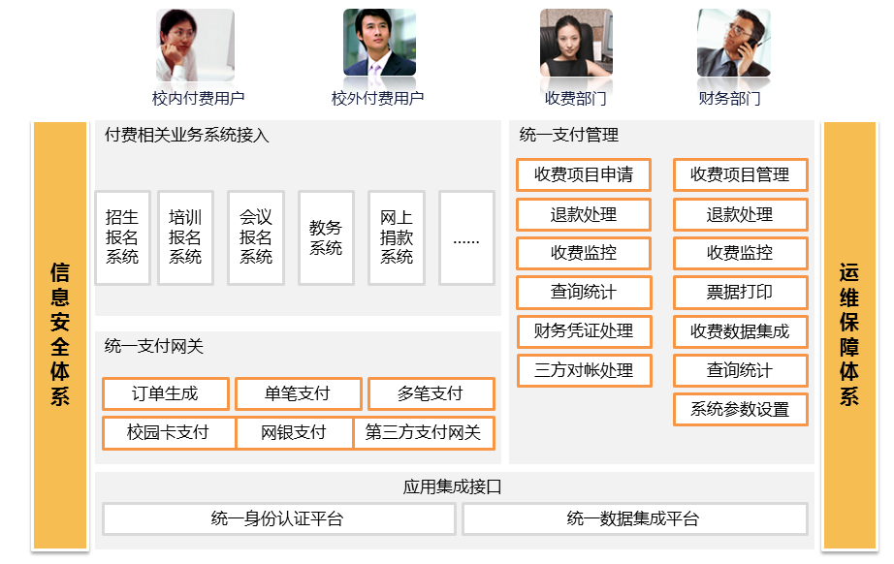

产品特点
- 为各类付费用户提供快捷、透明、完整的“网上支付”这种可选的支付途径；
- 支持校内用户支付，也支持校外用户支付；
- 学校统一支付接口，各应用系统接入便捷，以支撑各种类别的收费；
- 学校统一管理收费项目，做到收费过程实时可控；
- 学校统一第三方支付公司，减少对多家支付公司管理；
- 学校与第三方支付公司、收款银行统一对帐，减少中间环节；
- 系统安全可靠。

系统功能
- 收费管理：包括收费项目的申请、审核；收费项目参数设置
- 校内各系统接入接口包
- 第三方支付平台接入接口包
- 各家银行对接接口包
- 第三方支付平台对接接口包
- 订单管理：包括订单生成、订单流水查询
- 个人网银支付管理：包括在线支付、支付查询、支付统计
- 退款管理
- 对帐管理
各角色功能一览表：
用户角色 | 功能描述
校外用户 | 网上支付，查看项目支付状态。
校内用户 | 查看个人应付项目  网上支付，查看项目支付状态  查看支付历史记录
收费部门 | 申请和管理收费项目  项目收费状态监控
财务部门 | 审批和管理收费项目  退款处理  项目收费状态监控  票据打印  三方对帐处理  其它途径收费数据集成  查询统计项目收费数据  系统参数设置
校领导 | 查询统计项目收费数据

资产综合管理系统

总体框架
高校资产综合管理平台是一套功能强大的计算机智能控制系统，集计算机技术、网络通讯技术、RFID射频传感技术与一体。平台采用开放式体系架构。能够与任何第三方的系统和设备兼容，实现应用的集成，以真正实现资产综合管理的目的。平台以建设资产业务管理子系统为基础，并在此之上建立资产综合管理二级平台和资产服务网站，从而实现各个层次对资产的不同需求。系统框架如下图所示：
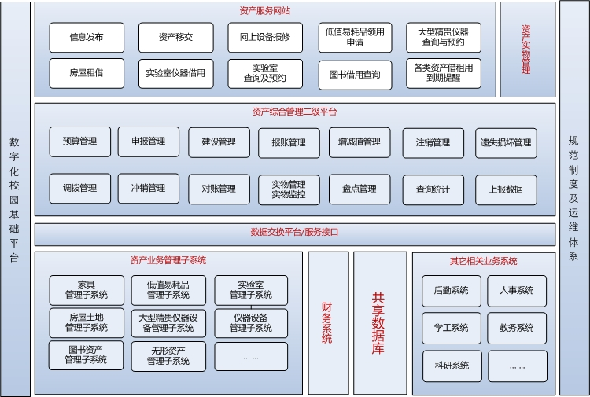
资产综合管理系统涵盖仪器设备、家具用具、土地房产等学校主要资产的新增、变动业务的业务过程，同时还与多个相关业务系统存在数据交互。因此需要一个基于总线设计的资产综合平台做为系统的支撑，在此支撑平台下，实现资产管理中与各部门、业务系统的数据交换和协同工作，提高管理的效率和服务水平。
资产管理系统的主要使用部门包括国有资产管理处、实验设备处、后勤管理处（家具、房产管理）、图书馆（图书资产管理）、以及校办（无形资产管理）等部门。

产品特点
- 有效打通资产帐和财务帐，实现账账相符、账实相符。
- 完善的统计报表和数据上报功能
- 基于RFID技术的资产跟踪、监控和盘点功能
- 基本SOA软件架构、丰富的数据接口和第三方接口，方便与老系统的集成

预算申购管理
对学校预算内的资产经费分配及使用情况的管理。预算外的经费和单独立项的预算管理不包括在本模块内。主要功能包括：
- 财务年度预算接口：同步财务处全年度资产总预算分配表到本系统中。
- 各部门年度预算上报：根据财务全校年度总预算分配情况，各部门上报本年度预算明细。
- 部门年度预算下达：经费下达部门对各部门上报的年度预算分配明细进行审核下达。
- 经费子卡分配。对需要进行再次分配的经费建立经费子卡。
- 经费查询统计。各部门能够查询权限范围内的经费的使用情况，包括已申购金额、已采购金额、已报账金额。国家资产管理处查询全校各部门的经费使用情况 。
- 预算执行情况。统计预算的执行情况，可查询未执行的预算

  - 招生计划编报
招生计划是学校招生工作的起始，主要功能包括：
- 院系管理。

采购入账管理
对各类资产的采购入账进行统一管理。主要功能包括：
- 政府采购管理
- 申购单填写及审批。申请人填写申购单，管理员设置申购审批流程，相关负责人审批申购单
- 申购单查询统计。申请人能查询本人申请的申购单，部门管理员能查询本部门的申购单，职能部门能查询全校的申购单
- 招标管理。招标负责人录入评标专家信息、供应商信息，发布招标项目，指定评标委员会、投标信息、评标信息、评标结果，可以对招标进展情况进行管理，上传招标过程成产生的一系列文档，用户可对中标供应商评价
- 合同管理。采购合同基本信息录入、查询，合同付款管理
- 进口管理。进口设备进展情况管理
- 采购完成。最终采购信息录入，包括供应商、采购单价、保修期等
- 通过竞标系统采购资产的管理
对于不走政府采购流程，10万以后不需要进行招标采购而购入的资产，系统通过与中山大学的竞标系统进行对接，获取在竞标系统中购入的资产信息，直接生成报账数据，经财务审核通过后既可入库。
- 验收管理：登记各类采购资产的验收结论。预留与将来资产验收系统的数据接口。
- 报账管理：根据资产类型的不同，通过各类资产的子系统进行新增资产的报账业务申请、审核流程。
- 入库管理：根据资产类型的不同，通过各类资产管理的子系统进行入库，生成正式的资产编号

仪器设备管理
实现目前学校正在使用的北化设备管理子系统的功能；在新旧系统并行期间，能够与北化设备管理子系统进行数据同步。主要功能包括：

  - 设备卡片管理
建立设备卡片，对设备变动信息进行维护和管理。包括：
- 卡片管理。设备、家具、低值品、附件卡片管理，功能有提取报账单，新增卡，卡片删除、修改、复制、批量修改、打印卡片、打印入账单、打印条码标签等，可以对卡片所有自动进行查询，也可以进行自由组合条件的高级查询
- 卡片变动。对卡片增减值、调拨、注销变动，对变动记录进行普通查询和自由组合条件的高级查询。

  - 设备日常管理
对设备使用过程中的维修和变动进行管理，主要包括：
- 设备维修管理。设备保管人填维修申请、维修申请审批，维修后进行维修报账，查询统计维修情况
- 设备报废管理。设备报废申请、审批、查询
- 设备调拨管理。设备调拨申请、审批、调拨单查询，闲置设备查询
- 设备借用管理。借用人借入申请、借入审批，设备保管人记录借用情况，查询借用情况
- 设备清查管理。清查数据下载、清查机实地清查、清查结果文件上传、清查数据分析

  - 大型仪器共享
对重大仪器设备的使用管理。包括：
- 大型仪器设备信息管理。仪器信息提取、仪器详细资料填写、仪器信息查询维护
- 大型仪器设备预约管理。仪器搜索、使用人网上预约、取消预约申请、爽约设置、测试情况记录、测试情况查询统计、测试评价、意见投诉，仪器共享网前台网站信息发布、查询
- 大型仪器设备年度考核。仪器培训情况、获奖情况、发明专利、论文情况等数据录入，汇总生成上报基表3的考核数据
- 大型仪器设备共享信息发布。

房产土地管理
对学校土地、房产的全面管理。主要功能包括：

  - 房屋信息管理
建立学校土地、房产的基本信息库，对其进行维护和管理。包括：
- 原值变动管理：在房产土地原值变化时（增加、减少、报废） ，需要进行原值增加的业务申请，通过财务审核后，系统自动调整房产原值。
- 土地信息管理。土地基本信息增加、修改、删除、查询
- 房产信息管理。房产基本信息增加、修改、删除、查询，建筑面积核实
- 房间信息管理。房间信息增加、修改、删除、查询，登记房间使用人员
- 建筑图纸管理。建筑图纸上传，建筑楼层平面图热点设置，建筑CAD图纸浏览，图纸热点浏览

  - 房产使用管理
对房产的使用和维修情况进行管理。包括：
- 建筑维修管理。建筑维修记录增加、修改、删除、查询
- 房间借用管理。房间借用申请、审批，借用记录录入、房间归还，借用记录查询

  - 房产土地信息立体查询
- 房产立体查询：通过图形界面的方式查询所有房屋资产信息，并能够详细查询到房间中存放的其他类型的资产信息，包括资产名称、类别、原值、责任人、保管人等。
- 土地立体查询：查询全校所有土地资产信息，并通过查询出土地上的建筑物及其他类型的资产信息。
- 实现目前已在使用的房产查询系统的其他功能。

  - 基建工程管理子系统接口
预留将来与基建工程管理子系统的数据接口。基建工程管理子系统主要包括工程投资、工程建设、工程施工、工程移交等方面的管理。特别是在工程移交管理上，通过移交的工程正式成为资产，能够通过接口自动实现资产入库的操作。

家具用具管理
对学校各部门使用的家具、用具的全面管理。主要功能包括：

  - 家具用具登记
家具用具管理实现基层管理人员对家具、家具的新增信息登记，已及日常领用、存放地点的变更维护。包括：
- 家具、用具新增登记。申请人网上填写家具、用具的各项信息，提交上级部门审核。
- 家具、用具新增登记批量录入。对于型号规格相同，领用人、存放地点信息也相同的家具、用具的登记，系统提供快捷的批量录入功能。
- 领用人、存放地管理。家具、用具管理员在本人所管理的家具、用具领用人、存放地点发生变化时，批量进行领用人、存放地点的信息变更维护。

  - 家具用具变动申请
家具、用户变动申请模块实现家具管理员对本人所管理权限范围内的各类家具、用户，进行报废、报失报损、校内调拨以及其他变动的业务申请，主要功能模块包括：
- 报废业务申请。申请人进行报废业务的申请。可以进行单件报废和成批报废，申请报废业务时需要写清报废原因。
- 校内调拨申请。申请人进行单条或成批调拨业务申请。申请调拨业务时，需要填写转入单位、变动的数量、存放地点、领用人、原因等信息。
- 变动申请管理。申请人能够查询本人提交的变动业务的申请，在申请未通过上级部门审核或审核未通过时，可以撤销、修改本人的变动业务申请。

  - 家具用具业务审核
家具、用具业务审核是各级管理部门，对基层申请人提交的各项新增、变动业务进行各级审核，并最终提交财务部门入账操作的过程。
- 工作流定义。系统的审核业务是通过工作流机制进行工作。系统管理员可事先根据自身的需求定义本单位的特定审核流程。
- 新增家具用具业务审核。各级审核部门可以单条或批量对新增业务进行审核。审核时能够查看详细信息。审核人在审核时可以实际情况通过或不通过业务申请。
- 报失报损业务审核。各级审核部门可以单条或批量对报失报损业务进行审核。
- 其他变动业务审核。各级审核部门对家具、用具的增减值业务进行审核。审核时能够查看设备的详细信息。审核人在审核时可以实际情况通过或不通过业务申请。
- 财务系统交换接口。财务系统交换接口自动把通过终审的各类新增、变动业务提交到财务系统的预约库中，供财务部门查询、待入账处理。当财务部门在进行入账处理后，可调用该接口，返回其处理的结果。入账成功的数据，接口会自动进行家具用具的入账操作，既生成正式的资产卡片号，更新入账日期等相关信息。入账不成功的业务退回给申请人，并可返回财务部门填写的未成功入账的原因信息。

  - 家具用具日常查询
家具、用具日常查询维护实现为各级用户提供快速便捷的查询维护服务。家具领用人、责任人、家具管理员、资产/设备处管理者能够迅速的查询到本人管理权限范围内所有家具用具信息、打印相关家具用具的卡片、
- 家具用具卡片、条码管理。不同角色的用户能够根据系统提供的多种查询条件，查询到本人管理范围内的家具、用具信息。对家具、用具卡片、条码进行套打。
- 在账家具用具查询。按照各角色用户的不同权限，系统提供对在账家具、用具详细信息的查询。
- 家具用具变动查询。根据各角色用户的不同权限，提供对家具用具的变动信息进行查询。
- 公共查询。公共查询是面向全校师生提供的查询服务，让全校师生了解与本人教学有关的家具用具信息。
- 个人设备查询。用户能够查询与本人有关的（本人是保管人或领用人）家具用具的信息。

资产综合分析
对学校各类资产的整体情况的综合分析，主要功能包括：

  - 其他资产数据管理。
对设备、房产、家具用具、实验室资产以外的学校其他资产的相关数据的管理和维护，主要包括：
- 图书资产管理。从学校图书管理管理系统中获取图书资产的相关数据。
- 无形资产管理。从校办获取学校无形资产的相关数据。
- 后勤集团资产管理。与后勤集团财务系统进行对接，能够把后勤集团所管理的各类资产纳入本系统进行管理。
- 江淮学院资产管理：江淮学院的所有资产纳入本系统的管理。

  - 报表统计
生成并上报教育部规定的与资产相关的正式报表。主要包括：
- 设备报表。生成教育部上报要求的固定资产的3张报表
- 房产报表。
- 实验室报表。生成教育部上报要求的实验室的4张报表
- 其他报表。

  - 资产分析
采用自定义报表工具，对资产管理部门的各类业务进行统计分析，主要包括：
- 设备资产分析。生成按教育部16大类、财政部11大类、国资委6大类的分类增减变动情况表、分部门增减变动统计、分部门经费统计、分部门分类更新表、分部门分类两段统计表等
- 房产分析。对学校土地和房产信息及其使用情况的统计分析。如：建筑分用途汇总表、部门用房分用途汇总表、部门用房分建筑汇总表、部门用房分建筑使用明细表、部门用房借用情况表。
- 家具用具分析。对家具、用具的状况和使用情况的综合分析。
- 图书资产分析。
- 无形资产分析。
- 综合分析。
- 使用效率分析。对各类资产的使用情况和使用效率进行分析。

资产服务网
资产服务网是面向资产使用人员提供的在线信息发布和在线服务的网站，它不仅用于资产管理部门的新闻、公告、通知的发布，还将前述功能模块中为资产使用人员提供的各项网上服务集成起来，方便用户的使用。
资产服务网提供的功能主要包括：
- 信息发布：资产管理部门发布的新闻、公告、通知等。
- 预算经费查询服务：一般人员可查询特定经费账号的余额；资产部门管理人员可查询权限范围内的预算经费明细信息及余额。
- 资产移交服务：资产责任人将名下资产移交他人。
- 设备报修服务：为设备保管人提供网上设备报修的申请。
- 低值易耗品领用申请服务：各院系、部门人员领用低值易耗品时，先进行网上领用申请。
- 大型仪器设备查询、预约使用服务：对大、精仪器设备向校内、校外提供查询、租借的网上预约。
- 房屋借租服务：教职工、引进人才需要借租用学校房屋网上填写借租用申请。
- 实验室仪器借用服务：教师教学、学生学习过程中需要借用的实验仪器设置（如摄像机），可进行网上借用预约申请。
- 实验室使用情况查询服务：教师、学生在使用实验前可对实验室使用日程安排进行查询。
- 图书借用查询服务：教职工、学生对本人所借用的图书、借用时间、归还日期网上查询（集成图书管理系统的功能）。
- 各类资产借租用到期前提醒服务：为教职工、学生借租用的资产到期前进行系统消息、电子邮件、短信等各种方式进行提醒。

人力资源管理系统

总体框架
人事管理与服务系统是面向学校人事管理部门和广大教职工的应用系统，是我校数字化校园的核心应用系统之一。
人事管理与服务系统的主要目标是：通过对学校人力资源管理的现状、实际需求的分析，结合我校未来人力资源管理发展战略，本着实用、先进、开放、可靠、可扩展的设计原则，实现我校人力资源管理和服务的信息化，既有效地支持学校的人力资源管理和决策，也为教职工提供全方位的人事服务。

本系统主要涉及到的部门包括：人事处、组织部、离退休干部处、各部处院系人事管理人员、以及学校教职工。
系统的总体结构如下图所示：

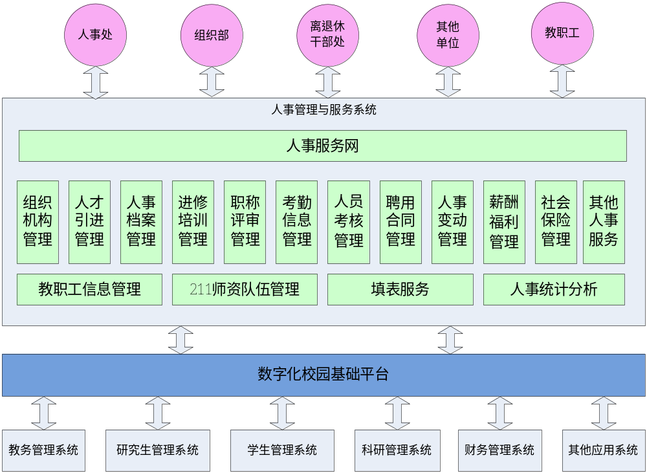

- 各人事管理部门和人员使用本系统进行人事管理、决策分析和服务。
- 教职工使用人事服务网查询相关人事信息，使用在线人事服务。
- 整个系统包括组织结构管理、人才引进、人员培训、职称评定、员工考核、薪酬福利、合同管理及统计分析等方面的功能。
- 系统通过数字化校园基础平台与其他应用系统实现数据交换、应用集成、和门户集成。教职工信息作为基础性的信息，几乎需要与各个应用系统发生关联。

组织机构管理
  - 机构管理
实现组织结构建立、重组，职务、岗位体系的建立和调整，包括机构管理组织管理、机构信息管理，能够进行信息综合查询和分类统计功能。
  - 岗位管理
进行岗位信息管理，包括岗位初始化设置与岗位设置调整。在岗位管理中，系统有效定义岗位的教职工配置情况，任职情况、工作内容、岗位层级关系、岗位职责、岗位工作标准等，为招聘、人才甄选、培训、绩效考核、人力成本分析提供有效的信息支持。

人才引进管理
人才引进管理实现招聘信息化管理和流程化管理，包括外部招聘和内部管理。实现教职工选聘的需求计划编报、招聘信息发布、应聘受理、洽谈初选、测评、录用等业务的信息化管理。
  - 招聘计划
  - 校外教职工招聘
  - 校内教职工招聘

教职工信息管理
主要对教职工的基本信息、附加信息进行管理和维护，构建全面的教职工信息管理数据库。主要功能包括：
  - 教职工信息维护
管理和维护教职工信息库，包括：
- 人员基本信息
- 家庭信息
- 简历信息
- 学历学位信息
- 任职类信息
- 资格类信息
- 业绩类信息，
- 科研成果信息，等。
教职工可在自己输入附加信息，经审核后使用
  - 教职工信息查询
提供灵活的查询工具，方便教职工和管理人员查询教职工基本信息。
  - 兼职教授信息维护
登记、维护兼职教授的基本信息。
  - 去世教职工信息管理
管理去世教职工基本信息，去世教职的档案处理；登记维护去世教工的家属信息。
  - 合同工管理

人事档案管理
档案信息管理主要是对文件归档、文件查询、文件销毁进行管理，包括档案管理、文件归档、借阅管理、借阅档案、销毁管理、销毁申请。

  - 档案管理
  - 借阅管理
  - 销毁管理

进修培训管理
主要包括学历、学位培训、出国进修、访问学者、岗位培训、挂职锻炼（顶岗实习）、其他业务进修培训。可帮助管理人员完成培训需求分析、培训计划制订，安排培训时间、地点、费用，选择教师，评估培训效果，对培训全过程进行掌控。
  - 培训资源管理
  - 培训结果评价
记录培训结果，并按需要进行相关的培训结果分析、评估，制作相应的培训分析报表或分析图。
  - 个人培训档案
建立个人历史培训档案，主要记录曾参加的各类培训班及外出培训、继续教育、学历教育等重要培训信息，数据由各培训数据库自动提取。
  - 培训业务分析
迅速为各级管理教职工提供全面、及时、准确的职工教育管理情况及分析、统计报表，给领导提供决策依据。主要包括：

职称评审管理
职称评定管理包括：制定评定计划，设置职称评定条件，记录职称申报，审核确定评定结果，统计分析职称评定情况，适用于申报人，呈报单位，主管部门，评审委员会及其办事机构，涵盖了教师系列职称评审与非教师系列职称评审。
  - 个人申报
  - 个人申报审核
  - 评审管理
  - 职称申报情况统计分析

考勤信息管理
对教职工的考勤信息的管理和请假管理。本模块需与校园卡考勤系统结合使用。
  - 考勤信息管理
  - 请假管理

教职工变动管理
主要包括教职工调动管理、教职工离校管理。
  - 教职工调动管理
处理教职工岗位变动作业，如部门调入、部门调出等，方便处理教职工离职申请、审批、统计业务。
  - 科级以上调动管理
需要与组织系统进行对接。科级以上干异动需要经过组织部门的审核，并能够查询统计科级以上的干部异动，导出上报组织系统的格式数据。
  - 教职工离校管理
处理学校教职工离职事务，当教职工离开学校时，到系统中进行登记，系统自动收回该教职工的系统操作权限，同时提示需要移交的物品清单，须办理的事项等。

人员考核管理
除了包含基本的辅助用工学期考核管理、年度考核管理、年度考核信息个人维护、年度考核信息部门考评意见、年度考核信息学校考评意见、人事处审核汇总等还可对教职工的工作业绩进行考核，也可另行设置对教职工的岗位、职位资质、技术能力、个性特质等条件设置各种评估方法、权重和相应的等级，得出综合的评估结果。可以追踪某教职工的历史绩效情况。
根据考核对象，建立相应的考核规则，选择相应的考核指标、考核体系和考核模板，进行考核评分。
  - 考核规则
用户设立多个考核规则，在每个方案中可具体指定哪些是被考核人，哪些是考核人，即考核人构成模板，以及考核的项目。其中考核的项目包括：能力评估，和业绩评估。能力评估的各项选择一个指标组模板。
当一个规则被任务选中时，该规则不能删除，不能修改。当任务结束时，该限制性解除。
  - 绩效评分
选择相应的考核规则，记录管理教职工完成工作任务情况，并可按照自定义的评判标准进行综合打分。
  - 日常考核
按考核周期，新建，启动，审核，结束，汇总任务。在一次绩效考核中，每一个人可以采用多种考核方式和考核试卷。
记录部门领导对下属管理教职工下达工作任务，并根据任务完成情况进行日常考核扣分。
  - 人才计划遴选考核
设置各层次人才遴选考核规划；配置考核各级流程；对考核评分、考核相关材料、考核结果进行管理

薪酬福利管理
对教职工的薪酬福利进行全面管理，处理教职工工资、奖金、津贴、补助的计算、发放、统计分析等，详细记录学校福利政策、福利发放、经费往来、教职工个人福利情况等内容。
  - 薪资设置
建立薪酬体系，设置各种薪资方案、薪资项、计算公式、发现方案等，作为薪资计算的基础数据。
  - 薪资计算
实现薪资计算功能，包括劳动用工教职工的工资计算。
  - 薪资发放
记录薪资发放状况，可以与银行系统相连，通过银行报盘完成薪资发放，也可以将数据导出为WORD、TXT、EXCEL、XML等格式，传递给银行进行处理。包括：
  - 自助薪资查询
教职工可网上查询个人当月薪资及薪资历史情况、个人福利累计情况等。

社会保险管理
实现教职工社会保险账号管理、费用计算管理、缴费管理等，处理教职工的社会保险基数管理、养老保险管理、公积金管理、医疗保险管理、失业保险管理、工伤保险管理、生育保险管理、教工子女医疗保险管理等。

聘用合同管理
除了包括最基本的合同个人信息查阅、部门教职工合同管理、各类教职工合同管理、到期教职工合同管理外，还全面地反映教职工当前的最新人事合同状况及其合同历史资料，处理教职工所签订的劳动合同、培训协议、岗位协议及其它协议书。
  - 合同台帐管理
  - 合同签订管理
  - 合同变更管理
  - 合同续签
  - 合同解除
  - 合同终止
  - 合同到期提醒

其他人事服务
人事部门其他的人事服务包括：
  - 证明材料介绍信管理
登记维护各类证明材料、介绍信开具的情况信息；打印证明、介绍信。
  - 人事代理管理
  - 文书档案管理
  - 人员出国、境管理
能够与出国、境管理系统进行数据对接。

人事填表服务
本系统建立公共的填表服务功能，对各类的表格进行分类和统一管理。首先能够包括教职工的基本信息，可以避免教职工重复填写个人基本信息；其次，这个服务能够将表格中的数据共享给各个业务系统使用。
- 高级专业技术职务聘任申报表
- 高等学校教师职务聘任申报表
- 专业技术职务聘任申报表
- 专业技术人员业务考绩档案
- ……

人事统计分析
统计分析主要包括上报数据、报表展现、统计分析三部分
  - 上报数据
  - 报表展现
  - 统计分析
能对系统内的教职工数据进行各类统计分析，完成如“学缘分析”、“教职工职称分布与学位关联分析”等复杂的统计分析。
提供强大、灵活的人事信息统计分析功能，可以自由组合统计内容和条件，并根据需要选择采用柱状图、饼图、曲线图的统计图表。查询结果同样可以进行统计分析，可任意制作花名册，统计结果可以以报表、图表方式输出，报表可输出成EXCEL、WORD 等格式，能够处理超宽花名册，提供自动排序和手工调整功能，提供报表的反查、审核功能。

后勤综合服务系统

总体框架
作为为学校教学、科研提供保障的后勤部门，其信息化建设步履缓慢，从高校后勤社会化改革起，后勤一直在探索着符合实际国情、校情的发展之路，“服务树立品牌”这一理念对作为一个高校直接服务部门，作为学生服务的直接窗口的高校后勤来说也同样适用，把后勤服务打造成贴心服务、精品服务同样也是学校品牌竞争力的最要一部分。
现阶段后勤服务与管理的问题主要包括：
- 资源整合困难。后勤部门有许多服务资源，如：饮食、宿舍、客房、会务等基本上涵盖了所有学生、教师校园活动内容，但现在各资源都各自为阵，缺乏一个将所有服务资源整合在一起的服务平台
- 传统后勤管理方法，信息共享因难。在传统后勤管理方式中多以手工或自建小信息系统，相共的服务、信息资源无法进行利用共享发挥它们实际价值。
- 跨部门业务协同困难。各部门进行业务协同缺乏一个统一工作平台。
- 管理深化困难。后勤部门人事、财务都独立于学校统一规划之外，学校已建设的一些信息化管理手段不能为后勤部门复用。
为了进一步提高学校后勤管理与服务的水平，有必要利用先进的信息化手段，建立面向师生服务的后勤服务平台和面向后勤管理决策人员的后勤管理平台，并与数字化校园的各应用系统形成整体，为师生提供一体化服务。
后勤综合管理与服务系统的总体目标是：
整合我校后勤服务资源，提供“一站式”的后勤综合服务与管理平台，打造一个后勤服务的信息化窗口，实现服务使用、服务提供、服务监督的整合，树立后勤服务品牌。提供日常内部管理工具，帮助后勤管理员进行日常业务管理工作，提高工作效率，优化工作流程。
具体目标包括：
- 整合服务资源，打造“一站式”后勤综合管理与服务系统
- 帮助后勤部门树立后勤服务品牌
- 优化工作流程，加强部门协作，提高管理效率；
- 规范管理业务，提高服务水平；
- 加强数据统计分析，辅助领导决策；
- 促进服务理念的深入和提高。
后勤综合管理与服务系统的总体框架如下图所示：
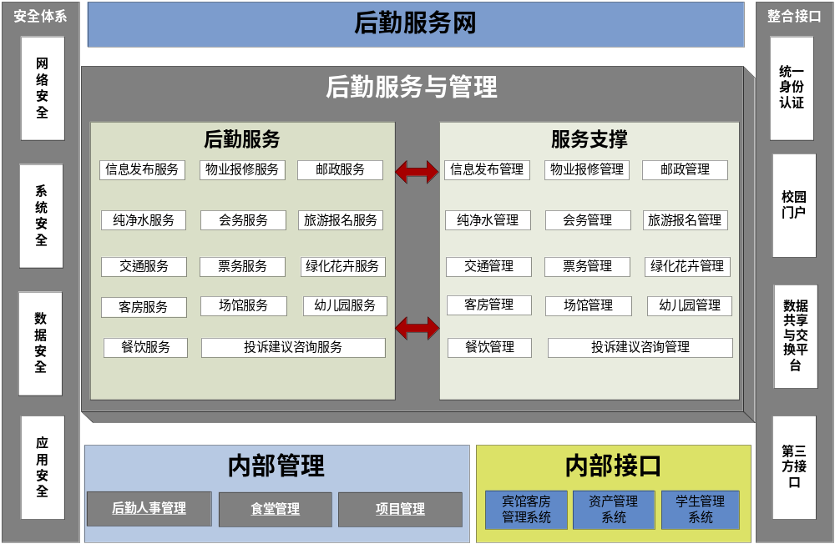
整个系统以服务为核心思想，实现前台的“一站式”服务和后台的“一体化”管理。主要由四大类功能组成：
- 后勤服务网。是整个系统的外部网站，用于发布各种后勤服务信息、提供师生交流的社区功能、同时也是师生使用各项网上自助服务功能的唯一入口。
- 后勤服务。是整个系统的核心功能，分为面向师生的前台后勤服务和面向后勤管理人员的后台服务支撑两部分。后勤部门提供的所有的后勤服务都将在平台上实现，师生可以方便地提供各项服务请求，并对服务质量进行监督。后台服务人员也通过本平台及时响应师生提供的服务请求，对服务事项进行跟踪和管理。
- 内部管理。提供后勤部门内部的一些日常管理。主要包括工资管理、人事档案管理、安全保卫管理、物资管理、项目管理、能源动力管理等。
- 内部接口。主要实现了后勤部门内部已有的各系统的接口管理。如餐饮部门的餐饮管理系统、宾馆客房部门的宾馆客房管理系统等，使之与整个平台形成一个整体。

物业报修服务
物业报修及受理为广大师生用户提供物业维修网上报修、受理、处理、销障等整个报修服务和流程管理。包括网上报修和报修受理功能。
物业报修主要面对校内的宿舍、教学楼、办公室、公共场所、校内设施、绿化设施、食堂喝浴室设施、管道线路等损坏进行报修维修。
用户可在网上报修，填写具体报修内容，系统自动根据物业时段表，自动转发至相关物业部门处，物业管理员收到用户报修请求，对请求进行派工处理，维修人员派工完毕，带回派工单，录入耗材信息及用户反馈信息，实现相关统计查询功能，统计物业楼报修量，物业维护人员工作量以及耗材损耗量

邮政服务
通过邮政服务功能，广大师生不用亲自去邮局查看是否有邮件领取了，只需要在网上点击进入邮政服务，查看是否有需要领取的邮件，或是通过电子邮件手机短信获取通知信息。更重要的是，通过及时通知用户领取邮件，避免了过去因信息传递速度慢、中间过程容易发生差错等因素造成邮件无人领取，为广大师生提供了实实在在的帮助。

票务服务
为广大师生提供假期火车票预定服务。实现管理员动态维护火车时刻表，学生登录平台进行假期火车票预订（去程票、返程票、中转票），管理员通过平台对预订的学生进行预扣款，通过平台管理功能提供符合火车票团体购票数据－洽票单，购买完票进行票务匹配及分票。

客房服务
为用户提供学校各宾馆的网上客房查询及预订服务。
- 客房查询：用户可查询各楼宇信息、楼宇内的各种房型及数量信息等
- 客房预订：用户可以网上进行客户的预订，查询自己的订单处理状态及订单具体信息。
- 客房预订管理：对预订信息进行查询、维护、确认、统计分析。

会务服务
为用户提供学校各会场的信息查询及网上预订服务。
- 会场查询：用户可查询各会场信息、会场内的各种房型及数量信息及会场配置等
- 会场预订：用户可以在线填写预订表格，查看自己的订单处理状态及订单具体信息。
- 会场预订管理：对预订信息进行查询、维护、确认、统计分析。

场馆服务
为用户提供学校各体育健身场馆的信息查询及网上预订服务。
- 场馆查询：用户可查询各场馆信息、场馆内的各种设施及数量信息及场馆配置等
- 场馆预订：用户可以在线填写预订表格，查看自己的订单处理状态及订单具体信息。
- 场馆预订管理：对预订信息进行查询、维护、确认、统计分析。

餐饮服务
实现学校各餐厅的餐饮信息发布和网上预订服务。主要功能包括：
- 餐饮信息。管理员动态发布餐饮信息，如：菜肴信息、餐厅信息、服务信息、经营特色、服务明星等，展现后勤餐饮风彩风貌。用户登录平台后可以查询到相关餐饮信息。
- 餐位预订。管理员可以动态维护可预订餐位信息，用户对餐位进行预订。预订完成在一定限制条件下进行订单管理功能。
- 餐位预订管理。对所有用户餐位预订进行管理，查询、修改、退订、汇总统计功能

投诉与建议
实现网上投诉和建议服务。主要功能包括：
- 投诉类别管理
- 建议类别管理
- 网上投诉
- 网上建议
- 投诉处理
- 建议处理
- 查询与统计

校情分析系统
校情分析系统主要面向学校领导和各级管理人员，提供综合查询、综合分析和决策支持等功能。

1主题查询
高校各个部门查询的主题五花八门，需求极为广泛、复杂，因此必须有一个通用的全局性管理工具，对需要的主题进行查询。
主题查询系统主要面向各级管理人员，它基于公共数据平台，实现各种业务信息的查询，按照业务划分成若干个查询主题，实现灵活、方便的即时主题查询。
主要的查询主题包括：
- 学生信息主题查询
- 人事信息主题查询
- 教学信息主题查询
- 科研信息主题查询
- 财务信息主题查询
- 设备信息主题查询
- 一卡通信息主题查询
- 后勤信息主题查询
- 党群信息主题查询
- …..
需要设计一个主题查询管理工具，来完成查询主题的定义、发布和维护，实现新主题的快速实现。

综合分析
对已有的数据进行充分挖掘和利用是“数字校园”建设的目标之一。综合分析系统主要面向各管理部门领导和管理人员，提供丰富的统计分析报表，对学校的综合情况进行查询和分析。它除了满足上级主管部门所需要的正式报表（如高基报表）之外，可以根据各管理部门的要求来定制报表。
主要分析内容可以包括：
- 学生信息分析
- 教职工信息分析
- 学科建设分析
- 教学管理分析
- 科研信息分析
- 设备信息分析
- 财务信息分析
- 招生就业分析，等。
综合分析系统除了要采用自定义报表工具来完成各种分析报表的快速开发外，还可以采用多维分析工具，选择几个典型的分析主题，对已有的数据进行充分挖掘，支持领导和管理人员的决策，为未来数据仓库建设奠定基础。

领导决策支持系统
领导决策支持系统是专门为学校领导提供的一个综合性的系统。其主要目标是将学校领导所关注的重点问题和信息提炼出来集中展示，使校领导就能够一目了然地了解到学校目前教学、科研、管理、财务等信息以及学校重大事项的进展情况，为学校领导决策提供信息支持。
领导决策支持系统的首页以领导驾驶舱的形式展现。表现清晰，一目了然，使用方便。引入关键绩效指标（Key Performance Index,KPI）的概念，建立学校的KPI体系，使学校领导能通过查询各KPI指标的信息就能及时了解学校的管理、服务、教学和科研等各方面的关键信息。
系统所包含的功能，需要大量的数据支持，本系统主要建立在公共数据平台之上，领导决策支持系统的主要内容包括：
- 重大事项。使校领导及时了解学校的重大事项、新闻、活动等内容；
- 发展规划。学校及各院系未来几年的发展规划的相关信息，
- 教学管理KPI
- 科研管理KPI
- 学生管理KPI
- 人事管理KPI
- 资产管理KPI
- 财务管理KPI
- 其他信息

网站群管理系统

总体框架
一套系统可维护多个站点，每个站点可包括任意的栏目及子栏目，不限栏目级数，模块化的管理使的新建站点变得容易、快捷。通过对站点名称，描述，站点HTTP，模板，存放位置，图片路径等进行操作，就可以建立一个新的站点，通过对各种模板的完美组合，可以让用户随心所欲的按自己的风格来制定页面。
系统架构如下图所示：
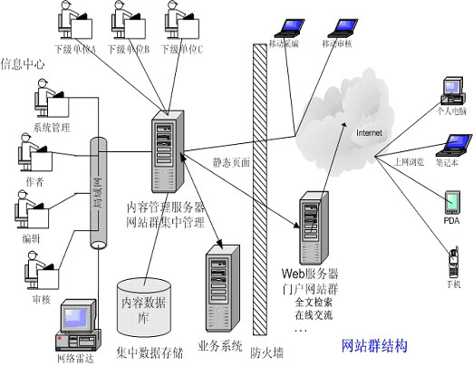

产品特点
本系统是针对网站群的管理平台和网站内容管理的平台。要求实现基于B-S结构的网站多渠道内容采编与网站群发布。支持主子站之间、各子站之间的信息推、送。实现门户网站、各政府部门子网站之间数据资源的共享。
- 支持多个父站点、子站点的创建与统一管理
- 支持站点结构与框架XML脚本，实现快速站点克隆（ Clone）
- 支持站点默认频道、系统模版以及模块模版设置，大大缩小站点维护时间与成本
- 支持站点高速缓存(Cache)，实现超大访问量支持能力
- 支持DNS域名解析服务，解决IDC以及集群一级域名、二级域名指向服务
- 支持不同站点不同的站点管理员设置，圆满解决安全与权限问题
- 支持站点文件上传安全限制、空间限制、站点日志限制、自动报警，实现站点无人值守管理
- 支持站点CSS样式表定制能力，实现不同站点个性化设置

内容管理
信息采编、发布平台，是网站群管理系统的重要组成部分，用于发布新闻、公告等是网站构建的核心部分之一。
该系统采用我公司的内容管理系统实现，该系统具有如下特点：
- 采用B/S结构，具有有效的安全机制。
- 提供发布管理流程，包括录入、编辑、审批、监控、发布、归档、删除等等；
- 提供所见即所得、具有word文档编辑功能的编辑环境。
- 对信息关联性、有效日期、优先级进行排序管理。
- 敏感词的替换和人性化的信息过滤。
- 多元化信息采集：支持Word、Excel、TXT、Html、XML等各种类型信息的导入与导出；
- 支持静态页面生成发布、静态页面加动态数据库访问（动静态结合）发布。
- 支持增量发布及完全发布功能。
- 支持多站点的发布管理。
- 信息的自由共享。在同一个子站之间，信息（包括栏目信息、图片媒体文件、模板等）可以通过分布动态权限实现操作人员之间的共享，不同子站之间，则通过设置共享和接收呈送设置实现网站之间信息的共享。
- 完备的发布日志管理。可详细记录所有用户的系统登陆及使用情况。
- 可查询对某一特定文章的编辑、审核、签发等所有操作的明细及操作者信息。
- 实现文章按照标题、副标题、文章包含字、关键字、发布日期、作者等检索，并可进行编辑修改。
- 提供对信息报送的工作量统计、考核。

- 按需求管理数据

- 数据定义
内容管理系统数据以数据的自定义为基础，用户可以根据需求自定义需要管理的内容、表现、格式，可以对企业数据等各类数据进行分类管理，统一共享。
- 数据分类管理
- 提供层次化的分类管理（频道、栏目、目录管理），对数据可以根据数据类型、应用方向、访问权限等多各种需求将数据进行分类。分类类型没有限制，分类层次没有限制，分类数量没有限制。
- 层次化的数据分类管理以树状结构表现、管理，在各个分类下支持轻松的数据移动、复制、链接功能。
- 数据存储
- 提供数据整合存储，所有的内容、图片等可以存储在统一数据库中，简化数据备份管理、数据安全管理。
- 支持Oracle，Microsoft SQL Server 7.0，Microsoft SQL Server 2000数据库系统。
- 在Sun Solaris、IBM Aix、MicrosoftWindows 2000等操作系统下的Oracle数据库下；在Microsoft Windows 2000下的Microsoft SQL7, SQL 2000数据库下，有成功应用案例。
- 数据复用（多栏目、多专题下共用稿件）
- 提供完整的数据复用功能，在多处使用的数据可以仅仅存储一份拷贝。
- 提供多种数据复用机制，支持硬连接数据复用，该模式下，仅仅在多栏目下的数据内容被复用，而数据表现的模板使用不同栏目的模板，例如，一篇美国911事件时世新闻在滚动新闻中使用一种简洁的模板生成html页面，在时世新闻栏目中使用时世新闻栏目的模板，同时在该新闻所在911事件专题中使用该专题的模板生成html页面。使用该模式能够更好的让页面风格服务于内容。
- 支持软链接数据复用，该模式下，仅仅生成一套html页面，采用统一的表现模板生成html文件。
- 在各栏目间提供简单的方法进行数据复用操作。

- 数据统一管理/数据交换

- 统一数据源管理
- 支持从企业其他的数据源（例如 其他Oracle, SQL Server等数据库中）导入信息合并在一起统一管理。
- 支持在进行发布页面合成时从企业其他数据源（例如其他Oracle、SQL Server等数据库中）提取信息合并在一起进行页面合成。
- 完备的数据应用程序接口
- 提供完备的API（应用程序接口）进行数据访问，通过API可以在web 页面、Microsoft Word、Microsoft Excel、其他应用程序中访问数据。（需要编写简单的脚本语句）
- 提供C++，Java等方式数据访问API，支持在VB、VC、ASP、Java应用程序、Java Bean、JSP等模式下的数据访问、管理。
- 数据访问接口包括：信息的读、写、新建、审批；用户的管理；用户的权限管理等多方面内容。
- 多元化信息采集
- 支持多元化的信息采集，支持Microsoft Word 文件, 北大方正，华光激光照排系统生成的大样文件(ps文件)，纯文本文件，Html页面等各种信息的导入。
- 提供与采编发系统（例如Notes）系统的连接，进行无缝数据接口。（根据用户需求存在一定的定制开发）
- 数据迁移服务
- 提供数据迁移组件，经过简单配置，可以迁移现在已经存在的关系数据库中的数据；迁移内容包括稿件、稿件顺序、稿件图片、稿件分类（栏目）信息等内容。

- 数据安全管理

- 内核层数据安全管理
- 基于内核的数据安全管理，不论用户通过应用程序界面，通过脚本语言，通过其他应用程序都无法逃离安全控制系统。
- 安全控制可以控制信息的读、写、增加、审核、删除等方面，对模板的修改权限可以单独设定。
- 完备的审核机制
提供完备的审核机制，可以定义默认需要审核，默认不需要审核、低等级人员审核申请等多种数据审核机制。
- 分组权限管理
- 安全管理可以分部门、分用户等模式进行安全性设定；
- 允许多个栏目和多个用户间任意的进行安全性对应关系。提高安全性管理的可实施性。
- 完备的安全日志
所有用户操作均有完整日志记录，包括信息的新建、修改、删除；模版的应用；模板的修改；信息的合成；信息的发布等各种操作。同时记录所有用户的登录等使用系统的信息。

- 数据维护
- 友好的维护界面
- 系统软件采用浏览器/服务器构架（B/S方式），同时也支持在局域网内使用客户机/服务器操作（C/S方式）进行网站维护，两种方式均具有有效的安全机制；
- 内容管理系统B/S和C/S功能一致。
- B/S 结构和 C/S 结构共用同一服务器平台，用户可以在操作过程中的任何时候改变操作方式，不同的人员使用不同的平台。
- 提供可视化的稿件录入界面、良好的图文混排效果，图片与文字均可自由拖动摆放，用户可以可视化的对信息的格式、字体进行调整、可以可视化的插入图片，调整图片位置。
- 提供自动默认值输入；支持稿件头、稿件结尾自动格式化，例如在稿件头自动加入，据xxx消息，转自xxx报纸等。
- 根据用户特定需求，提供自动排版功能定制开发。使用自动排版功能，对某些字段按预先设定的式样对混乱的文字格式进行自动排版；
- 支持表格形式的发布，包括表格的添加、编辑与删除等；
- 提供完整的稿件级别管理，分成两种模式：1）操作简单的稿件级别管理，通过鼠标的简单操作就可以完成稿件的重重点推荐、重点推荐、一般推荐、一般稿件四种级别。2）提供高级稿件级别管理，在高级稿件级别管理中，用户可以分层次的定义稿件级别，可以分成多组进行稿件级别定义。
- 稿件管理时，支持用户自定义的稿件显示排序，可以按照标题、时间、主题等方面排序。
- 支持文章的关联与链接，支持文章映射，用户可在不同栏目间的文章转发（同一篇文章可以同时发送到不同的栏目）；
- 录入界面可以由系统管理员可视化设计。
- 灵活的图片管理
- 系统支持可视化图片操作。
- 针对一篇稿件，图片支持分组操作，在进行稿件图片管理中，可以设定任意多个图片组，例如一篇稿件中可以有标题图片组、正文图片组、摘要图片组，这样在显示该新闻的时候，如果在网站首页中显示，那么使用标题图片组，该组的图片满足首页图片的尺寸要求，摘要图片组中的图片应用在栏目首页中，正文图片组中的图片应用在正文中，甚至可以正文图片组也可以分成简洁版和放大图等多种版本，这样，用户可以根据自己的网络带宽选择不同的页面，不同的页面中包含不同分辨率的图片。
- 图片分组管理，组的数量以及组内的图片数量没有限制。
- 灵活的数据关系管理
数据间的链接管理不仅支持通过URL的链接管理，轻松支持文章相关性的组织，还支持数据间的直接链接功能，可以将一篇稿件应用在一个或多个栏目、专题中。（即前面数据复用中的介绍）。
- 灵活的相关性管理
支持相关稿件的操作，可以将相关稿件分成多类分别组织，例如一篇稿件可以有相关专题、相关新闻、作者相关文章、相关网址等等多个分类，对每一个分类可以由多篇相关信息。
- 及时预览
- 稿件、栏目支持即时预览，随时可以对输入的稿件、栏目最终发布效果的预览。
- 在制作模板时支持边制作边预览，简化模板制作。
- 网站结构修改
该系统提供灵活的网站结构管理方式，对应已经存在的网站可以灵活通过数据在栏目间的调整进行网站结构调整。

- 完备的发布功能

- 多种模式发布
- 支持静态html页面生成发布，采用模板的方式。支持模板的可视化制作。
- 支持静态html页面加动态数据库访问、动静态结合的信息发布方式。
- 支持增量发布，和完全发布功能，一般日常操作中，通过增量发布，系统自动搜索出新增稿件、修改过的稿件进行发布。
- 撤稿操作
支持撤稿操作，可以自动删除数据库中的数据和web服务器上的文件。

栏目管理
采用灵活的B/S方式对网站的栏目进行动态配置，并自动生成网站地图。后台根据生成的栏目树型结构进行管理，树的层次没有限制。主要功能要求如下：
- 栏目结构使用树型的表现方式，可设置无限层次栏目。
- 栏目管理规划网站的栏目，确定每篇文章所属的栏目从而确定网站的结构层次。在此基础上编辑栏目的首页和全部内容页，最后确定主页的页面。
- 可对各级栏目进行增、删、改，调整各个栏目之间的层次关系。
- 对栏目提供检索和排序功能，自动生成网站栏目导航。
- 栏目管理中具有统计的功能，对栏目的现状进行控制。统计的数据主要有：栏目的子栏目数量和栏目下包含的文章数。
- 可指定每个栏目的管理员，让不同人员分别负责管理不同栏目。
- 每个栏目可以指定不同的模板，用于生成页面。

站点管理
系统对网站群的管理可以分别进行操作或者统一管理，所有内容都由精细的用户和权限管理系统控制，这保证了对保护区域的受控访问，并且能够很容易地创建非公共区域（如内部网站）。

权限管理
内容管理系统中的每个内容都有一个拥有者、一个相关的用户组和特定的访问权限（分为采集、编辑、审核、发布和浏览），这些权限可以随时分别指定。系统管理可以对用户、岗位权限进行管理，能够设置多级部门，每个部门可以设置多个岗位，根据岗位设置用户的操作权限。每个用户隶属于一个部门，可以兼顾多个岗位。权限设置细致到每个用户，每个栏目，每种操作，实现专人专管，从而保证系统运作过程中的安全性。
- 基于组（角色）的用户管理
- 该系统的用户管理采用分组管理，可以分成超级用户组、系统组、采编组、某个频道组、总编组、兼职栏目组、自定义组等多种分组模式
- 系统用户的角色可以自定义，同时可以定义预定义角色，包括：网站管理员，模版管理员，新闻主任，频道主管，频道管理员，编辑主任，编辑和记者等等。
- 系统管理员可以预定义功能角色的权限（功能与工具的使用权，数据访问权等），灵活的设置自定义角色的权限。
- 用户操作日志管理
- 提供用户日志管理：可以查询某特定用户在某一特定时间段对系统所作的所有操作，以实现用户审计
- 提供信息发布日志管理：可以查询某特定日期对编辑、组稿、审稿、签发等管理的所有操作、操作者等信息。提供对模版、样式表等管理的所有操作的查询

发布管理
通过对信息进行上报、下发、分发等操作，使网站群的信息共享，信息发布达到同步。支持主站和各子站点实现手工发布或计划发布机制。计划发布机制包括对全站的定时发布，也包括单独设置的某一个文档的发布。

信息流转管理
通过工作流的设置，使信息按照预定的流转过程流转，把工作送到操作者面前，个人的工作一目了然，使得各项工作顺畅的衔接，进一步提高了工作效率。
- 硬件平台

硬件平台主要包括解决方案所需要的各种硬件设备、服务器、及相关系统软件。系统平台设计目标是构造一个功能齐全、安全可靠、运行高效、使用灵活、维护方便、易于扩展、投资省、安全可靠的系统。
整个系统平台的总体框架如下图所示：
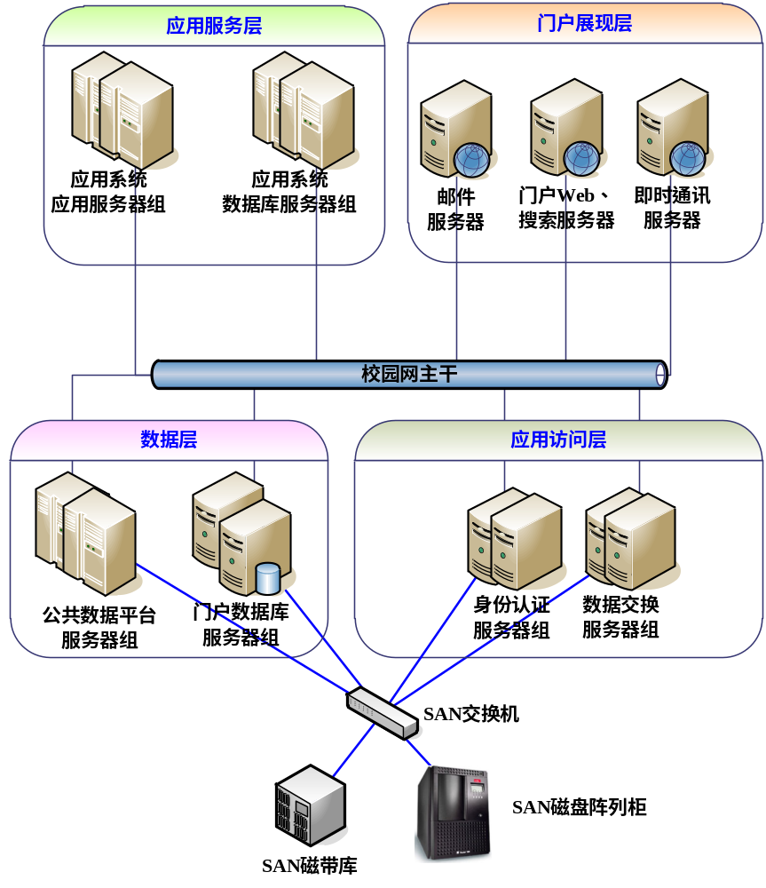

各服务器的作用如下表所示：
系统名称 | 服务器
数据交换平台 | 数据交换服务器2台（PC服务器）
公共数据平台 | 公共数据平台服务器2台（高端PC服务器）
统一身份认证平台 | 身份认证服务器2台（PC服务器）
综合信息服务门户 | WEB/搜索/MIIS服务器（1片刀片服务器）  WEB/搜索/Form服务器（1片刀片服务器）  索引服务器（1片刀片服务器）  门户数据库服务器2台（PC服务器）
应用系统 | 应用服务器10台（刀片服务器）
由于“数字校园”的应用系统多，因此，在系统平台规划中，需要根据应用系统的特性和相关性，合理地规划系统服务器，做好资源共享，节省投资。

- 投资预算
软 件 |  | License单价(元) | 数量（套） | 总金额(元)
基础  平台 | 信息化标准 | ¥200,000.00 | 1 | ¥200,000.00
基础  平台 | 综合信息服务门户 | ¥250,000.00 | 1 | ¥250,000.00
基础  平台 | 统一身份认证平台 | ¥200,000.00 | 1 | ¥200,000.00
基础  平台 | 数据交换平台 | ¥300,000.00 | 1 | ¥300,000.00
基础  平台 | 公共数据平台 | ¥250,000.00 | 1 | ¥250,000.00
小计 |  |  | 1 | ¥1,200,000.00
应用  系统 | 办公自动化系统 | ¥200,000.00 | 1 | ¥200,000.00
应用  系统 | 迎新服务系统 | ¥150,000.00 | 1 | ¥150,000.00
应用  系统 | 教务资源管理系统 | ¥1,200,000.00 | 1 | ¥1,200,000.00
应用  系统 | 学生工作管理系统 | ¥500,000.00 | 1 | ¥500,000.00
应用  系统 | 宿舍管理系统 | ¥300,000.00 | 1 | ¥300,000.00
应用  系统 | 就业服务系统 | ¥350,000.00 | 1 | ¥350,000.00
应用  系统 | 离校服务系统 | ¥120,000.00 | 1 | ¥120,000.00
应用  系统 | 校友服务系统 | ¥400,000.00 | 1 | ¥400,000.00
应用  系统 | 统一支付平台 | ¥120,000.00 | 1 | ¥120,000.00
应用  系统 | 资产综合管理系统 | ¥600,000.00 | 1 | ¥600,000.00
应用  系统 | 人力资源管理系统 | ¥600,000.00 | 1 | ¥600,000.00
应用  系统 | 后勤综合服务系统 | ¥500,000.00 | 1 | ¥500,000.00
应用  系统 | 校情分析系统 | ¥300,000.00 | 1 | ¥300,000.00
应用  系统 | 网站群管理系统 | ¥300,000.00 | 1 | ¥300,000.00
小计 |  |  |  | ¥5,640,000.00
系统整合 | 数据集成 | ¥15,000.00
系统整合 | 门户集成 | ¥10,000.00
系统整合 | 认证集成 | ¥10,000.00
总计 |  |  |  | ¥6,840,000.00

